立法院第8屆第3會期第2次臨時會內政、外交及國防、經濟、財政、教育及文化、交通、司法及法制、社會福利及衛生環境八委員會召開「海峽兩岸服務貿易協議」公聽會（第二場）會議紀錄

時 間 中華民國102年7月31日（星期三）14時35分至17時18分
地 點 本院群賢樓九樓大禮堂
主 席 江委員啟臣
主席：現場各位專家學者、各位代表，還有各位政府官員以及本院的其他在場各位委員，首先，非常歡迎也非常感謝各位撥空參加「海峽兩岸服務貿易協議」公聽會，這個公聽會，我們今天早上舉行了第一場，今天下午是第二場，之所以辦這個公聽會，主要的原因是在於行政院在本年的6月27日已經將這個協議送到立法院來，這個協議在簽署之後，社會各界有很多不同的聲音、想法、建議，當然也有很多的疑問跟問題，本院在審理這個法案的同時，我們希望能夠有機會廣聽各界的聲音，所以我們今天特別也藉這個機會召開公聽會，希望各界能夠有機會來表達他們的想法、聲音跟看法，這些意見還有各位所提出的疑問或建議，我們都會列入立法院的公報跟紀錄當中。
在我們的開會通知中有列舉一些題綱跟問題，但是本席在此必須要說明，這些題綱跟問題只是給各位一個參考，，我們不會限制各位的發言內容與思考方向，也希望各位可以暢所欲言，儘量提出你們的看法與意見，我們都非常的歡迎。
今天因為與會的單位，還有各界的代表相當多，本席先介紹今天參與的政府官員還有出席的專家學者代表，首先，在這一場專家學者代表的部分，目前到場的有中華民國全國工業總會蔡宏明副秘書長、台灣服務業聯盟協會顏子欽常務理事、台灣區電機電子工業同業公會羅懷家副秘書長、中華民國對外貿易發展協會黃文榮秘書長、中華大學企業管理學系尹啟銘教授也是我們之前的政務委員、台灣大學經濟學系林建甫教授、大塊文化出版公司郝明義董事長也是我們的國策顧問、清華大學電機學系呂忠津教授、中興大學應用經濟學系及開南大學行銷系榮譽講座吳明敏教授、台灣勞動與社會政策研究協會張烽益執行長、成功大學政治學系梁文韜教授……
梁文韜教授：（在席位上）我代表全國人民跟大家報告一件事……
主席：是不是你讓本席先介紹完？等我介紹完今天與會的……
梁文韜教授：（在席位上）我能請教接下來要舉行的是公聽會嗎？
主席：我們是舉行公聽會。
梁文韜教授：（在席位上）專家只有十幾位？
主席：明天還繼續有兩場公聽會。
梁文韜教授：（在席位上）我們收到這個，特別要來開公聽會？
主席：我們的臨時會是這個禮拜一才開始的，這個法案是昨天才經由程序委員會交付院會，院會交付給委員會。
梁文韜教授：（在席位上）這樣算是公聽會，我想應該把公聽會的名稱改成說明會或摸頭會比較恰當，希望主席可以停止召開這個所謂的「公聽會」，如果主席還認為這個是公聽會的話，你看一看我們在座的委員有多少人會來？有多少人出席？我們的聲音，立法委員會聽到嗎？如果沒有的話……
主席：請問，你是梁文韜教授嗎？
梁文韜教授：（在席位上）是。
主席：請你尊重主席，好不好？
梁文韜教授：（在席位上）我很尊重。
主席：我們也很尊重你的意見。
梁文韜教授：（在席位上）如果不是公聽會……
主席：依照規定辦理的，我們是召開公聽會，如果你認為那不是公聽會……
梁文韜教授：（在席位上）找了一些臨時來的人叫「公聽會」是嗎？請主席裁決，我要求程序上立刻停止公聽會的召開，因為這個不是公聽會。
主席：我們尊重你的意見，但是，不是你說了就算。
梁文韜教授：（在席位上）當然，我的要求……
主席：所以你的意見，我們收到了，是不是可以請你坐下，好不好？請你尊重會議的進行。
梁文韜教授：（在席位上）如果立法委員都沒有來，這是講話給誰聽？
主席：那兩位是立法委員，還有一些立法委員能不能來，不是本席能夠決定的，我們這一次的公聽會是發通知邀請本院八個委員會，立法委員能不能來，選民可以要求他，如果你認為你想看的立法委員沒有來，你應該催促他趕快來參加這場公聽會。
梁文韜教授：（在席位上）我不是要確認哪一個立法委員來不來的問題，這個是不合法、不正當的公聽會。
主席：你怎麼可以說這是不合法呢？現在有委員要求程序發言。
請李委員貴敏發言。
李委員貴敏：主席、各位同仁。針對剛才梁教授的指控，不好意思，我做為一個立法委員，本席必須要有所回應，梁教授可能有誤會，對於公聽會所有議事的進展，其實在立法院裡面，我們有現場的轉播，所以每一位委員即便不是在現場，他在研究室裡面是可以看到整個會議的進行，所以公聽會裡面的……
梁文韜教授：（在席位上）為什麼要在研究室看呢？
李委員貴敏：梁教授如果可以的話，能不能讓我把話講完？剛才主席已經說到了，這一次的臨時會事實上是從禮拜一開始，禮拜一是第一天，所以在第一天的時候，我們程序委員會就決定了這個議程，在禮拜二的時候，是我們的院會，按照立法院正當議程的規定，程序委員會送出來的議案，要經過立法院院會的通過，所以立法院在禮拜二立即的通過，因為我們知道服貿的協議，對於全民權益的影響很大，我們要聽聽看民眾的聲音，所以當我們的會議……
梁文韜教授：（在席位上）有民眾嗎？早上學生……
李委員貴敏：梁教授，對不起！可不可以讓我有一分鐘的時間講完？
梁文韜教授：（在席位上）要給民眾進來。
李委員貴敏：每一個委員對於服貿的協議都非常的重視，他們即便不在現場，但是他們也會注意傾聽民意，在今天會議的進行，除了服貿的協議之外，我們知道洪仲丘的案子，所以還有另外一個軍事審判法的案子也同時在進行，所以委員勢必要參與全民所重視的議案，他必須要及時的參與，所以他們即便沒到現場來，其實他們也是心繫服貿協議，所以做為一個委員，我特別要用這一分鐘的時間跟梁教授報告，希望梁教授能夠諒解，謝謝。
梁文韜教授：（在席位上）謝謝委員的報告，請問委員，這算是公聽會嗎？
李委員貴敏：算。
梁文韜教授：（在席位上）為什麼算是公聽會？
主席：請梁教授尊重本席。
梁文韜教授：（在席位上）我已經非常尊重了，你們早上怎麼樣對學生的？
主席：我們現在是在開會，開會是有程序的。
梁文韜教授：（在席位上）為什麼要召開這個公聽會？你看在座的……
主席：在座的都是各黨團推薦的專家學者代表……
梁文韜教授：（在席位上）我們是要專家治國嗎？我們是需要產業界、老百姓的聲音！
主席：梁教授，你是民進黨黨團推薦的代表……
梁文韜教授：（在席位上）我不知道是誰推薦的。
主席：所以你今天來不能代表嗎？你可以代表吧？
梁文韜教授：（在席位上）我請求主席……
主席：你是不是可以代表一部分的聲音來做發言？
梁文韜教授：（在席位上）我只希望……
主席：我們待會兒要給你時間發言，可是你現在不應該佔據會議程序時間。
梁文韜教授：（在席位上）我不想這樣做，但是因為……
主席：你如果不想開這個會，我可以請你出去。
梁文韜教授：（在席位上）我再重申一次……
主席：這是一個公聽會，我再重申一次，這是一個立法院的公聽會！
梁文韜教授：（在席位上）我知道，但是我請教主席，如果受到這個法案影響的一般老百姓……
主席：我剛才有跟你報告過，我們明天下午還有一場公聽會，這是我當主席任內……
梁文韜教授：（在席位上）學生在外面要求，而你們明天才要開公聽會，不是嗎？
主席：我跟你講，今天任何人都可以表達他們的意見，但是我必須說，今天的公聽會完全依照立法院的程序辦理，不是任何一個人在外面抗議，覺得他應該到立法院來聽或講，然後就可以馬上進來，如果這樣，立法院的議事進行還需要這些內規嗎？
梁文韜教授：（在席位上）我跟主席報告，張錦華老師根本沒辦法來開會，他要求安排在上午，而你們沒辦法讓他來，這就凸顯這個公聽會……
主席：教授，請問你，我是不是要每一個人都同意時間之後再召開？如果這樣，這個公聽會是不是要拖很久？
梁文韜教授：（在席位上）這個公聽會不是在要通過法案的前兩天才來開的，而是……
主席：法案還沒有要通過。
梁文韜教授：（在席位上）你們說沒有要通過，但你們明天……
主席：因為都還沒有審查，怎麼會通過呢？再回到今天的主題，今天就是一場公聽會，梁教授，如果你想要占用時間發言，但這是公聽會的時間、是大家的時間、是會議的時間，如果你有很多高見要發言，我歡迎你到外面開記者會，好不好？好讓我們可以開會，在場有十幾位代表，他們的時間都是時間；也有委員在場，他們的時間也是時間；還有官員在場，他們的時間也是時間，這絕對不只是你一個人的時間，今天我在這裡是在主持會議……
梁文韜教授：（在席位上）希望主席可以結束公聽會，大家就不用浪費時間了！
主席：請王委員育敏發言。
王委員育敏：主席、各位同仁。我想包括我在內已經有五位委員在現場，梁教授剛才發言表示都沒有委員到場，所以你覺得應該要退回，但是現在麻煩你也尊重已經在現場的委員，我們是拿著開會通知單來到這裡，而且通知單上也邀請了許多各界代表，包括郝明義先生也在現場，我不曉得你個人為什麼這樣發言阻擋公聽會進行？正當性何在？這是立法院所發出的開會通知單，我們做為立法委員要來此開會，這有何不可？主席，我建議現在立即開會，依法進行。謝謝。
梁文韜教授：（在席位上）主席，如果現在不願意接受我的提議，那我自動離席。
主席：OK，可以，謝謝。
（梁文韜教授自動離席）
主席：本席補充說明，你方才所提到的張錦華老師，他在上午10點24分時發了e-mail給本委員會，上面寫道：「楊小姐，抱歉，你一定在忙，所以還沒有回信，我今天實在太忙，下午應該無法趕到出席，不過，我看了一下陣容，很好，我的意見也跟郝明義等人相同，祝各位努力、成功。」這是張錦華教授寄來的電子郵件，所以我想張教授雖然不能來，但他有表達他的意思。
接下來我介紹今天公聽會的程序，以往公聽會程序會是請業務主管的政府機關先做報告，但是因為今天參與的專家學者代表比較多，所以我們略做調整，把多一點時間讓給與會的專家學者代表，稍後就先由專家學者代表進行第一輪的發言，發言時間為8分鐘，發言時間結束前1分鐘會按一短鈴提醒，發言時間到會按一長鈴提醒。現場學者專家代表若有要事擬先發言，請先知會本席，我們會另做安排。第一輪發言結束之後，我們會請政府單位做相關回應說明，如果時間足夠，我們會讓本院委員有時間做發言。
現在開始進行第一輪發言。第一位請開南大學行銷系榮譽講座吳明敏教授發言。
吳明敏教授：主席、各位委員。剛才主席提到滿多的疑問與問題，首先我要建議，事實上任何一個政策一定有正反面意見，我認為今天召開這個會議有其意義。
我比較熟悉農業這一塊，到底會衝擊到哪一個範圍、衝擊程度如何？我建議應該做一個比較接近事實的短、中、長期評估，從中取捨一些政策，到底哪些不可行、哪些應該要優先去做？如果要實施，緩衝的配套到底是什麼、是不是最好？我想這才是比較負責任的作為。
我看到中央農業主管機關的網站清楚寫到：「ECFA服務貿易協議對我農業並無影響」，我覺得我不接受，也不相信。以畜牧業來說，畜牧業的資金滿充裕的，最重要的是臺灣畜牧相關的獸醫、疾病防治等之技術都比中國來得好，那為什麼要請他們來當顧問？尤其我們看到協議書上寫到他們不一定要取得執業證照，但是在我國要從事獸醫師等工作一定要具備相關證照，所以這是矛盾的，我很擔心他們能就近取得技術移轉，同時我們觀諸過去的經驗，很多可能會變成藍領勞工，我們看陸委會的網站，在2011年、2012年以專家的名義進入我國工作的約有22萬人至23萬人，這些專家全部是專家嗎？我相信有一部分是藍領勞工。其次，最重要的就是從連胡會、國共論壇到江陳會，我們看到我們很多農業上的優良品種、技術已經西進，再加上海西特區有地理上的接近性，我是很擔心我們這次開放的物流到末端的餐飲都是一條龍式的運作，從陸客來台的產業鏈就可以知道服務業、旅遊業的確會受到衝擊，可能未來一條龍式的農業進場，會對我國影響很大，最大的一個影響就是農產品批發市場，雖然我們不開放市場交易法定義的農產批發市場，但是現在所有的新興國家都告訴我們，這些批發物流、零售物流倉庫就會取代批發市場的功能，所以我建議要針對這些批發市場將來的衝擊，以及所有的供應人包括農民、農業合作社、農業產銷班、農會、承銷人包括零售商、批發商，將來整個結構都會改變，政府應該要去瞭解、評估，而不是告訴我們完全沒有問題。沒有問題、不會造成衝擊，我想是一種形式保留、實質開放，我用「魔鬼藏在細節裡」來形容。再者，持股比例不超過一半，並不代表他沒有辦法操控市場，我們的農產品批發市場很多改制為公司之後，不管是中央或地方政府持股都不超過一半，但是董監事、關鍵席次、關鍵政策都是由政府決定，所以這一點也沒有說服力。
為了服貿協議，我們正積極運作自由經濟示範區，其中有農產品加值運銷中心，我更擔心農產品可能會來自以海西為主的外國，這些東西感覺上是用我們國家的資源來支持國外的農民、貿易商和加工業者，這種「拚經濟引擎」對我們的農民、消費者會有好處嗎？因為政府說基本上全部要外銷啊！而加值運銷中心最大的問題是如果農產品來自疫區如越南等地，如果我們的邊境管理沒有很好的配套、預算，未來很可能導致我們台灣變成某一種動植物的疫區，因為廢水會排出去，或者打開貨櫃時，蛾會飛出來。最主要我很擔心將來這些在中心的廠商絕對不會買國內的產品，因為國產原料比較貴，所以大部分會買進口原料，而我們對於進口原料又沒有很好的管控，將來加工品用MIT的品牌外銷，對MIT的品牌價值是一種傷害。
最重要的是馬總統在2008年選舉時就喊出要把台灣帶向無毒島，最近也在說，但是我們看到這個制度的設計將來可能會使我們距離邁向無毒島的理想越來越遠。我在此要提醒各位，過去的口蹄疫、SARS、禽流感、毒奶全部源自於中國，殷鑑不遠，最近還有狂犬病，根據專家的說法，病毒株也是和中國最近，我們位在中國的旁邊，一定要更謹慎的去管理。
最近開南大學幫我出了一本書，檢視政府過去5年農業方面的執政，幾乎所有客觀指標都是向下的，為什麼會這樣？我在書中寫得很清楚，歡迎大家進開南大學出版社去看。國共論壇討論了很多農業議題，加上兩岸兩會8次高層會議，這次臨時會審查服貿協議，如果它真的很好，我們的客觀指標和所得不會倒退那麼大、所得不公平分配也不會那樣深化、農產貿易逆差擴大不會那麼嚴重。最近馬總統又說我們對中國的逆差減少了2.4億美元，我跟大家報告，整體來講，包括中國在內，我們的貿易逆差在過去5年擴大了25億美元，大約台幣750億，從2007年的70億美元增加到去年的95億美元，為什麼會這樣？大家好好思考。最重要的是，當然包括我們的制度興革裹足不前。最後，我再次拜託大家，迴避問題、報喜不報憂不是一個負責任的政府應有的行為，應該誠實面對，才能贏得人民的支持，謝謝。
主席：請台灣大學經濟學系林建甫教授發言。
林建甫教授：主席、各位委員。很高興有這個機會以一個經濟學者的觀點，針對服貿協議提出個人的看法。我學經濟，在國外拿的博士是計量經濟，是以數據為主的統計分析，可是因為回台灣之後，有很多機會要去研究政府政策，和各行各業有更多的互動，逐漸的我在思考台灣的經濟如何才能更好？為什麼我們之前能夠成為亞洲四小龍，後來我們的經濟卻面臨了瓶頸？在50年代、60年代，當時的台北遠遠不如馬尼拉，這是很多人的經驗，在台北有錢人生病了要後送到馬尼拉去，因為馬尼拉比台灣進步，可是曾幾何時菲律賓人要到世界各國去當菲傭、菲勞？最重要的原因就是台灣採行了開放性的經濟政策，菲律賓採行的是以發展純內需為主的、保守的、自給自足的經濟政策。台灣本身沒有什麼資源，就是因為我們採行面對整個世界的經濟政策，我們尋找的市場是整個世界的市場，這樣的經濟政策讓台灣走出來了。發展到了90年代，台灣走上高科技之後，我們的工業、產業因為勞動成本、土地成本增加，只好向外移動，下一波的經濟本來有機會，像生化科技、自動化工業生產等等，但是並沒有銜接起來。另外，我們也看到先進國家的經濟發展到最後並不是靠製造業，美國是一個電腦王國，但是美國本身並不生產電腦，產地可能在台灣、在大陸。美國、美國經濟後來的發展絕對都是以服務業為主，所以服務業其實是經濟發展到最後，你所必須重視的一個行業。
我剛才講本來90年代之後，我們有了高科技，可是因為很多高科技廠商出走，後來的生化科技、自動化產業並沒有銜接上，但我們還是有一個機會，就是服務業。台灣人有很好的教育，台灣是民主自由的基地，所以台灣人對服務有很高的熱忱，而且是以人為本的服務，所以台灣本來就有很多機會來發展服務業，問題是台灣只有兩千三百萬人口，我們需要廣大的市場，而台灣兩千三百萬人口其實是一個淺碟子的經濟，所以我們需要更大的市場，今天兩岸簽訂了服務貿易協議，其實是一個很好的機會，因為它可以讓我們的服務業市場大大擴張。我們台灣人過去其實很努力，我們的服務業也已經占GDP的70%，可是，它所能創造的就業機會只有60%，而像英、美等國家，其服務業占GDP比率都超過75%以上，服務業占就業人口比率也達到75%。我們過去的服務業附加價值太低，因為我們的市場太小。過去可能有很多機會，又或者說我們沒有那個機會，係因在兩岸不通的情況下，我們的服務業是沒有機會的。以金融業為例，它是到了2009年兩岸簽署MOU、2010年兩岸簽定ECFA之後，我們的金融業才有機會到大陸去設點、服務，包括證券業也在最近透過服貿協議才能夠在大陸取得全資全照，否則過去我們的服務業在大陸的機會並不大。台商在大陸其實也幫我們賺很多錢，可是，台商大部分是以來料加工、出口到歐美為主，他與大陸的地方也沒有太多的互動。我們再看香港和新加坡，他們本身的製造業並不強，但這幾年來他們能在大陸開花結果。臺灣沒有像香港、新加坡一樣，我們的GDP、平均國民所得（per capita）已經被甩到後面，香港的平均國民所得已經達到3萬元、新加坡的平均國民所得已經達到4萬元，而我們好不容易才爬到2萬元。因此，這整個的問題出在哪裡？就是因為我們的服務業過去都走不出去，才沒有太多的機會。而兩岸簽定服務貿易協定是讓我們有機會可以開始以不同的方式進入大陸市場，台商將不再是以製造業為主、只是來料加工出口到歐美而已，而是能夠深耕大陸的服務業市場。我們可以彌補過去像香港、新加坡他們所擁有的機會，可以把我們曾經丟掉過的機會再找回來。因為就目前服貿協議簽定的項目而言，我們可以取得很多機會，甚至於這81項都是大於、等於CEPA的條件，因為香港與大陸簽定CEPA之後，其實為香港帶來了很大的進展。
當然，也有很多人擔心，在這個基本tag之下，有取有予，大陸人來臺灣之後，該怎麼辦呢？剛開始時我也很擔心，因為只要有20萬美金，大陸人就可以來台投資，那其實是很容易的。但我開始接觸更多的訊息後，才知道政府有很多的把關方式，至於把關方式，在此不贅述。因為其實很多人對這方面不了解，我希望政府日後也可以對這方面有更多的說明，以祛除民眾的疑慮。
最後，我要說的是，重啟談判會更好嗎？我個人研究兩岸經濟和政治，我深深地瞭解，大陸在十八大之後，李克強、習近平剛上台，他們給了我們一個很大的機會，當然不能說是他們讓利，但基本上因為他們本身還沒有站穩，因此，我們在此次的談判上其實是掌握了機會，我也要肯定我們的官員，在這次的談判過程中談得非常好，重啟談判的話，我方不見得能夠獲得更多，可能還要失去更多。而且，有了服貿協議之後，對於我們將來要加入TPP、RCEP其實是給了更多的機會。如果我們自己不把握而放掉這個機會的話，對於我們未來的國際空間會有很大的問題。所以，大家應該仔細思考其利與弊。謝謝。
主席：繼續請婦女新知基金會陳昭如董事長發言。
陳昭如董事長：主席、各位委員。我今天代表婦女新知基金會在此發言，也準備了一份書面資料給各位參考。首先，我要表達的是，剛才我要進入立法院時，發現立法院外是被警察包圍的，鐵門是拉下的。一個民主的法治國家，需要在被警察保護、鐵門拉下的方式來舉辦公聽會，我認為這是民主國家一個很大的恥辱。我們都知道，今天這場公聽會，係因民間團體表達對兩岸服貿協議的疑慮而召開的，我們在此要特別提出警告，這個公聽會不應該只是民主的化妝術，剛才簽到的時候，我們拿到了十幾份各部會所提出的兩岸服貿協議相關說明。我們在學校任教，如果拿到的學生作業是像這樣子，我們立刻知道這個是在灌水，每份報告的字體都非常大、行距也很大，這一定不是在體諒我們年紀大看不清楚字。所以，我想說的是，這個公聽會的舉辦是如此地潦草、如此封閉，像這樣的公聽會，能夠算是真正的民主程序嗎？這是第一點，即今天這場公聽會是不足以讓人民表達意見的，希望至少是一個產業要有一個公聽會。
第二點，在今天列席的政府官員之中，我們沒有看到原民會，也沒有看到性平處，原住民跟女人不是人嗎？剛才我們拿到的這十幾份相關說明之中，對於性別影響評估隻字未提，我們的性平處自設立以來，就開始如火如荼地做CEDAW的法規檢視，各部會也被要求做性別影響評估，但是，評估做在哪裡？政府五月底在立法院提出的影響評估報告之中，只用幾行字潦草地表示沒有性別的影響，這根本就是在打發女人、應付女人！我們要求行政院的性平會、性平處，應該要承擔起自己要承擔的責任，請政府不要把自己所設立的性別專責機構（性平會、性平處）當成花瓶。
第三點，兩岸服貿協議不只程序不民主，該做的性別影響評估沒有做，內容也不平等，完全沒有考慮到弱勢群體可能受到的衝擊與影響，更遑論消除歧視、強化平等保障。日前我們甫與紐西蘭簽定經濟合作協定，該協定中好歹還納入了原住民條款，要求兩國之間的經濟合作必須促進原住民的合作。但在今天我們所看到的這一份兩岸服貿協議之中，通篇盡是考量經濟發展與利益，對於弱勢的權利保障與促進平等，隻字未提。
公民團體一向主張，兩岸一切協議、乃至於所有的國際協議，都應該納入人權條款，而人權條款內就應該包括性別平等條款。在此我也要強調，這不是理論的空談，而是早有國際先例存在。例如歐盟與亞非國家的經濟夥伴協議，在協議本文中就明定，協議當事國應該尊重女性權利與平等的國際公約，要致力於在合作的各領域中都考量到性別面向，並且要確保平等地分配、促進性別平等，甚至訂有性別議題的條文。（歐盟與亞非國家的經濟夥伴協議中有關性別平等的條文，詳見附件）除此之外，還有其他協議也都將性別平等納為協議的內容，例如北美的勞動合作協議，在協議的側記中也規定當事國應促進有助於職場的性別平等、消除勞動性別歧視與薪資性別平等的合作。美國與中美洲的自由貿易協議、歐盟與墨西哥的全球協議內也都有促進性別平等的規定。以上各個例子都說明我們民間團體所主張的兩岸協議乃至於國際協議中應該要納入人權條款，這是國際社會現在就已經在做的事情，而且也是我們應該要做的。針對兩岸服貿協議所採取的方向即所謂的貿易自由化，已經有很多研究指出，貿易自由化對女性的弱勢處境有惡化效果，特別是越弱勢的低階勞動女性所受的衝擊越大。
而協議中納入性別平等的文字也無法完全治癒貿易自由化的傷害。但是，在協議中彰顯國家促進實現性別平等的義務，是最起碼的要求。如果我們的政府眼中還有憲法，沒有漠視憲法第七條平等權與增修條文第十條第六項的實質平等要求；如果立法院通過CEDAW加入案與CEDAW施行法、總統頒發CEDAW加入書不是用來做做表面功夫，那麼，所有的兩岸協議都應該增加性別平等條款。當然，其他的弱勢保障、社會正義條款，也應該一併納入。並且，不能只是說說而已。要做到這點，就從停止審議，重啟談判，擴大公民參與，公開資訊，做好性別影響評估開始做起。
面對不民主也不平等的兩岸服貿協議，我們要求執政黨不要護航，在野黨不能放水。今天公民無法進來旁聽這場公聽會，因為立法院的鐵門拉下來，警察在外面阻擋人民。但是公民的眼睛雪亮地看著，你們要如何為台灣社會負責，如何在歷史留名。最後我重申三點主張，一、公聽會不是民主化妝術；二、性別影響評估應該確實做到；三、性別平等應納入協議內容。謝謝。
陳昭如董事長書面意見：
雙盲的服貿協議：性別盲、民主盲！
一、公聽會不是民主化妝術
今天的公聽會，是為了妝點黑箱作業的兩岸服貿協議而辦。我要首先表示嚴正的抗議。一天的公聽會，不足以修補事前不公開、事後不透明的黑箱作業的重大瑕疵。一個產業，至少一場公聽會，讓每個協議所涉及的產業、特別是產業中的弱勢者都能充分表達意見，是民主國家最基本的要求，也是法治國家的最低標準。我們強烈反對在今天的公聽會之後，就進行實質審議。如果明天立法院這麼做，那就是公聽會淪為民主化妝術（而且還畫得十分拙劣）的最好證明。
二、性別影響評估在那裡？
今天列席的政府官員中，不見性平處，也看不到原民會的代表，年輕學生不只沒有代表，連旁聽也不被允許。女人、原住民、學生不是人嗎？政府組織改造新增了性平處作為性別專責機構，勞師動眾如火如荼地做CEDAW的法規檢視，各部會也頻做性別影響評估的填表作業，彷彿我們的政府非常重視性別平等，其實不過是做戲、表面功夫！兩岸服貿協議的性別影響評估在那裡？在協議簽訂之前，政府事前有詢問性平處與行政院性平會的意見，要求相關性別統計的資訊與影響評估報告，以之作為協議內容的參考嗎？在協議簽訂之後，面對公民社會的猛烈批評，政府有詢問性平處與性平會的意見，取得資訊並要求做影響評估嗎？如果是行政院沒有主動諮詢性平會並交辦性平處，我們也沒看到成天高喊性別影響評估重要性的性平會與性平處做出任何表示，一聲也不吭。從頭到尾，只有五月底在立法院提出的潦草影響評估報告，幾行字簡單以「對男女從業人員無影響」、「性別分布與目前情況並無差異」草率帶過，還有的產業（如美容美髮業）根本沒有被納入評估，這跟本就是打發女人、應付女人！
在協議簽訂的事前與事後過程中，我們都看不到性平會與性平處的蹤影。性平會跟性平處，不應該是行政院的花瓶委員會和壁花處。我們要求行政院認真看待自己所設立的性別專責機構，別把女人當花瓶；也請性平會承擔公民社會所期許的監督與政策參與任務，性平處扮演好政策幕僚的角色。面對影響廣大的服貿協議竟然未做性別影響評估一事，請性平會站出來大聲抗議！請性平處善盡職責！
三、性別平等應納入協議內容
兩岸服貿協議不只程序不民主，內容也不平等，完全無視於弱勢群體將可能受到的衝擊與影響，更遑論消除歧視、強化平等保障。在我國甫與紐西蘭簽訂的經濟合作協定中，好歹還納入了原住民條款，要求經濟合作必須促進原住民的合作。但在兩岸服貿協議中，通篇皆是考量經濟發展與利益，關於弱勢的權利保障與促進平等，一個字也沒有提。
我們主張，兩岸一切協議、乃至於所有的國際協議，都應該納入人權條款，而人權條款就應該包括性別平等條款。這並不是理論的空談，而早有國際先例存在。例如，歐盟與亞非國家的經濟夥伴協議（ACP-EC-Partnership Agreement,亦即The Cotonou Agreement），在協議本文中就明定，協議當事國應該尊重女性權利與平等的國際公約，要致力於在合作的各領域中都考量到性別面向，並且要確保平等的分配、促進性別平等，甚至訂有性別議題的條文（見附件）。還有其他的協議例子也都將性別平等納為協議的內容。例如，北美的勞動合作協議（the North American Agreement on Labour Cooperation），在協議的側記（side accords）中也規定當事國應促進有助於職場的性別平等、消除勞動性別歧視與薪資性別平等的合作。美國與中美洲的自由貿易協議（the United States-Central America Free Trade Agreement）、歐盟與墨西哥的全球協議（EU-Mexico Global Agreement）也都有促進性別平等（特別是職場上的性別平等）之規定。
許多研究都已指出貿易自由化對於女性的弱勢處境有惡化效果，特別是越弱勢的低階勞動女性所受的衝擊越大，而協議中納入性別平等的文字也無法完全治癒貿易自由化的傷害。但是，在協議中彰顯國家促進實現性別平等的義務，是最起碼的要求。如果我們的政府眼中還有憲法，沒有漠視憲法第七條平等權與增修條文第十條第六項的實質平等要求；如果立法院通過CEDAW加入案與CEDAW施行法、總統頒發CEDAW加入書不是用來做做表面功夫，那麼，所有的兩岸協議都應該增加性別平等條款。當然，其他的弱勢保障、社會正義條款，也應該一併納入。並且，不能只是說說而已。要做到這點，就從停止審議，重啟談判，擴大公民參與，公開資訊，做好影響評估開始做起。
面對不民主也不平等的兩岸服貿協議，我們要求執政黨不要護航，在野黨不能放水，公民的眼睛雪亮地看著，你們要如何為台灣社會負責，如何在歷史留名。
附件
The Cotonou Agreement
ARTICLE 31
Gender issues
Cooperation shall help strengthen policies and programmes that improve, ensure and broaden the equal participation of men and women in all spheres of political, economic, social and cultural life.
Cooperation shall help improve the access of women to all resources required for the full exercise of their fundamental rights. More specifically, cooperation shall create the appropriate framework to：
(a)integrate a gender-sensitive approach and concerns at every level of development cooperation including macroeconomic policies, strategies and operations; and
(b)encourage the adoption of specific positive measures in favour of women such as：
(i)participation in national and local politics;
(ii)support for women's organisations;
(iii)access to basic social services, especially to education and training, health care and family planning;
(iv)access to productive resources, especially to land and credit and to labour market; and
(v)taking specific account of women in emergency aid and rehabilitation operations.
主席：請中華民國全國工業總會蔡副秘書長發言。
蔡宏明副秘書長：主席、各位委員。有些人也許會認為服貿協議和工業無關，因此我要從服務業的發展對解除台灣悶經濟的重要性開始講起。剛才林教授提到，台灣的服務業之所以無法創造就業是因為國際化程度不夠。的確，在WTO排名中，我國服貿的出口在全球排名第24名，新加坡是第10名，香港是第11名，連韓國都有第15名。因此我們認為服貿協議如果能促進台灣服務貿易的國際化，甚至於促成台灣服務業大幅進行結構性調整，那麼對台灣的經濟應該有相當的貢獻。
第二點，從服貿協議對工業或製造業的外溢效果而言，我們可以看到，中國大陸的電子商務，特別是購物市場，大概有一兆的規模，預估到2015年可以到達3兆人民幣的規模。對台灣的工業產品包括紡織品以及其他適合在網路上行銷的產品，這樣的市場的確是有助益的。更重要的是，今天台灣的製造業在大陸面對非常多驗證、認證及檢驗方面的要求，影響我們的產品在中國市場的銷售。而服貿協議開放了台灣檢測服務業可以在中國大陸以合資或獨資的方式設立實驗室，這對未來台灣的工業產品在中國市場的銷售是有相當幫助的。
當然，當我們考慮到好處的時候，也必須注意到因為市場開放可能會對國內的若干服務業帶來衝擊。我們不能否認，這些可能有疑慮的產業多數屬於中小企業、屬於弱勢群體，甚至有很多是個人經營的企業，因此我們必須認真評估這些影響實際上會發生的可能性。基本上，服貿的開放對市場的影響來自幾個因素：第一個因素是我們的市場是否具有吸引力？我個人從工業的角度來看，過去這幾年我們開放陸資來台，來台投資案件總共有413件，創造了7.2億美元的投資額，但相對於台灣對中國大陸的投資仍然是微不足道。其原因除了台灣市場的規模不具吸引力之外，政府嚴格的審查以及大陸人士在台居留、就醫問題甚至連網路都無法申請，的確都造成許多的限制。
我們期待大家對服貿協議衝擊的爭議，能從比較客觀的角度、從可能的市場進入模式的角度來分析問題，或許朝野雙方可以獲得比較大的共識和交集。面對種種問題，我們期待立法院能針對服貿協議做出妥善的處理。我們要面對的一個抉擇是：要不要因為這些爭議而讓台灣的金融業、銀行、證券、保險、運輸甚至電子商務在中國市場可能因服貿協議生效而獲得的商機受到影響？
針對這樣一個抉擇，個人提出兩點建議：我們期待朝野能夠進行協商，對於目前主要的爭議，包括郝國策顧問提出的不公平對待問題，甚至是特定的少數幾個產業可能受到影響的問題，透過協商尋求解決之道。第二點，政府必須建立人民對國家安全機制的信心。依照陸資來台投資管理辦法第八條規定，只要陸資對台灣的文化、社會或國家安全具有敏感性，政府就可禁止其來台投資。這樣一個機制可以讓服貿協議在生效之後，行政部門仍然掌握了要不要讓大陸的申請者進入市場，或是對進入市場申請的模式有所控制。舉例來說，我們的美容美髮業擔心陸資來台可能併購或掌握大型連鎖美容美髮業，其實主管機關可以在大陸業者申請進來投資時採取負面否決的態度。我相信這方面的執行假使能夠落實，應該可以增加人民的信心。
最後我要提出來的是，雖然我們編列了952億的調整基金，但我還是期待這些基金的運用不應該等到受影響產業提出申請時才使用，而應該主動針對印刷、美容、美髮等可能遭受影響的產業提出積極的協助及調整政策，這樣才能讓人民安心。我們相信以立法院朝野委員的智慧，應該可以在這個領域找出明智的抉擇。以上就是個人的淺見，謝謝。
主席：請清華大學電機學系呂忠津教授發言。
呂忠津教授：主席、各位委員。一開始本人還是同樣要來挑戰今天舉辦這場公聽會的本質，臺灣號稱是一個民主國家，什麼叫做民主？民主就是主權在民，在民主機制當中，行政部門是民選的，國會也是民選的，既然是民選的行政部門和民選的民意機關，那麼最終的意志當然是人民的意志。為什麼我們要來探討召開這場公聽會的本質是什麼？行政部門完全忘記它是受選民付託，賦予它行政權利對外去進行談判，而且所使用的方式是不透明的，因為在整個談判過程當中，國會在事前完全不知道，事中也不知道，到事後竟然還不是「審議」，而是「備查」。當行政部門完全忽視民意監督的時候，民主的基石就已經毀了一大半。
今天我們到這裡來是為了什麼？今天立法院為什麼要召開這場公聽會？主要是因為當服貿協議簽署之後，其中的內容逐步揭露之後，造成人民的反彈。因為這樣的反彈，所以要啟動民主機制的第二項基石，也就是我們的國會，它發現了、體察了，雖然是事後非常遲鈍的體察到民意的聲音，然後才舉辦這樣的公聽會。如果是這樣的話，那麼我們就要來看這場公聽會的本質應該是什麼？照理說，應該是要聆聽民間的聲音。這次簽訂服務貿易協議真正受影響的對象是誰呢？當然就是服務業的業者。
今天我才知道明天還有一場公聽會，以今天來說，今天與會的專家學者和各方代表不過才二十五、六位而已，如果把明天的公聽會加起來，將這樣的人數乘以二的話，也不過只有五十位代表參加而已。如果以今天的統計數字來看，勉強算得上是服務業的代表只有占20%而已。本人在學校服務，我並沒有經營過事業，所以沒有辦法代表業界。面對這麼重要的議題，而國會是臺灣民主政治還沒有傾頹的基石，為了要聆聽人民的聲音而舉辦的公聽會，竟然只有20%左右的代表能夠在這裡講話，我覺得這是無比諷刺的事情。所謂的正當性並不是在於形式上已經由立法院發出公文、程序完備、依照議事規則，所有的程序好像都做足了，但是本質呢？照理說，舉辦這場公聽會的本質應該是聆聽人民的聲音，尤其是廣大基層業者的聲音，應該要有一定的管道讓他們清楚的表達。
今天我會來到這個地方，乃是對各位立委女士及先生有非常大的期盼，雖然我沒有辦法代表業者，但是我願意從另外一個方面來就教於各位。在此我也要很誠懇的呼籲執政黨及在野黨委員們，你們要記得我們是一個民主國家，所有政府的機能，不管是行政或立法，都是從民意而來的，如果你們忘記這一點，你們就不配站在這個地方，不配做為一個立法委員。在此我也要很誠懇的對做錯很多事情的行政體系代表們提出呼籲，你們要摸摸良心自問，今天的政府是不是一個民主體制之下產生的政府？你們是不是背負了民意的託付？民間給你們那麼強大的行政力量，你們有沒有思考過整體的利益？當然國與國之間的談判，總是有給也有拿，所以才會稱之為貿易（trade），這就是有來有往，在有來有往的過程當中，當然有很多折衝的地方，也有很多辛苦的地方，可是你們的準則是什麼？在此本人必須再次強調，今天的公聽會代表性是不足的，我很誠懇的期盼主席及在座的各位委員能夠體認這一點，把今天當做聆聽民意的第一場公聽會，事後還有很多場次的公聽會應該要去聆聽大家的聲音，把這方面的程序補起來，讓民間的聲音能夠反映出來。我也非常願意正面期待這件事情，因為我瞭解主席及各位委員今天之所以會在立法院舉辦這場公聽會的主要用意。
接下來我要提到三個標準，也就是我呼應台大經濟系鄭秀玲主任引用諾貝爾獎得主Joseph Stiglitz對自由貿易協議的觀點，針對這次行政部門官員對服務貿易協議的談判過程和結果，指出三點意見：第一，這次的協議其實是不對等的，這不只是條文的不對等，我們的行政官員在談判的過程當中，並沒有非常小心的將中國和臺灣經濟規模的不相稱放在心裡，更重要的是沒有把中國和臺灣對於自由環境的不對等放在心裡，所以在很多的考量上只考量到一些商業利益，而把國家利益棄之不顧。我們要知道，國家的利益應該是要放在商業利益之上的，但這些官員所談判的許多條文，可能會使得我們的經濟、社會、國家安全將來都亮起紅燈。
本人報告到此為止，希望今天的公聽會只是第一場，我希望之後能夠有無數場的公聽會能夠繼續辦下去，謝謝。
主席：請台灣區電機電子工業同業公會羅懷家副秘書長發言。
羅懷家副秘書長：主席、各位委員。很榮幸代表電電公會，在此對於簽訂海峽兩岸服務貿易協議表達公會的意見。首先要非常感謝主管部門在這段時間內，快速的讓臺灣走出去，在我們和大陸簽訂ECFA之後，事實上我們也看到後續的幾項協議，包括海關協議，我們現在大概每兩個月就有一個協議在簽訂，這代表我們跟大陸穩定了之後，很多地方就可以走出去，這是主管部門按照WTO的精神陸續讓台灣走出去的方式，這是非常重要的，而且做得很好，我們代表電機公會對主管部門的努力表示感謝，但整個國際市場與產品行銷，在短時間內也發生了很大的變化，例如我們行銷的美國、歐洲與日本，在這段時間經濟都是衰退的，我們賣得最多的筆電跟桌上型電腦，在這段時間內的銷售量已經低於平板電腦與智慧型手機，所以在產品型式轉變之後，下個階段我們到底該如何發展？如何了解與打動消費者，如何將產品銷售出去，我們絕對需要新的協議來幫忙，第一，如何在國際市場上，加強對開發中國家進行行銷，這個時候FTA就非常重要，加入TPP與RCEP，對台灣來說，都非常重要，我們不希望政府給我們多大的補助，但我們比較希望政府幫我們打開門，讓我們自己能出去奮鬥，對電子業來說，這點非常重要，舉例子來說，大家都知道品牌的重要，但是我們沒有辦法在大陸賣我們的東西，因為在展覽的時候，如果是大陸的展覽公司所開辦的展覽，第一個介紹的就是大陸的公司，但是今天如果我們自己在大陸辦展覽，我們就可以把Acer、Asus、htc擺在門口，讓所有人進來都看得到，這是我們出去辦展覽可以達到的效果。第二，在准許關於internet資訊的服務商、網路行銷商電子商務部分，我們很清楚知道台灣在這方面走得最快，在台灣生產，賣到世界上最多的是IC，第二是面板，第三就是網路跟智慧型手機，就這方面，我們如何透過網路與智慧型手機，把台灣更多東西賣出去，我們很有經驗，但是卻一直打不開這個市場，我們知道消費者要買什麼，但我們沒辦法做，所以這個部分對我們是有幫助的，我們不只要把台灣各種網路設備、智慧型手機賣出去，同樣也要把台灣其他的商品賣出去，這是非常重要的，這次服貿協議有把這個部分包括進來，但我們覺得這個部分開放得不夠，但是大陸對台灣開放的程度要比對世界開放的還快，我們在大陸已經有這麼多廠商在生產，也了解這個市場，透過開放我們比任何人都有機會進軍大陸市場，那也把過去產業鏈不足的地方，像是品牌與通路部分能夠打進去，這是非常重要的，所以面對整個談判的結果，我們應該給予熱烈支持，也希望能盡早完成相關的立法程序，讓我們能更快的擴大這些產業規模，而能占領大陸市場。
另外，畢竟大陸跟台灣不一樣，協議簽定以後，我們有這些防弊協商的機制，我們建議在協商機制裡面，不要以開放多少項來跟大陸協商，而是我們在經合會時要討論，我們進去了多少，這才對我們有幫助，因為很多東西在那邊開放，經過核准通過之後，卻遲遲不見下文，這是很重要的，我們希望將來能多注意這點。第二，在大陸糾紛很多，我們動輒被限制資金、人員，這個罪名都是我們無法想像的，所以將來一定要加強糾紛調理機制，而且能夠緊急救人。第三，如果開放的話，無可諱言對我們某些產業是有利的，對某些產業卻是不利的，對有利的產業，像是電工會產業佔製造業產值的一半，出口值也將近一半，這些是它有利的部分；對不利的產業，我們有兩個方法，第一，如何提升它的競爭力，我們認為政府還是需要加強這部分，大家所擔心的美髮業、印刷業，就我在大陸各地、上海所了解、看到的，包括新娘禮服業，都是台商教的。在20年前，大陸所有好的印刷都是送到外面印的，所以在這個情況下，大陸在20年內就可以超過我們嗎？其實在這裡面最重要的是快速的服務，他們一進來就能馬上跟上嗎？我覺得是我們對自己沒信心，還有美容、美髮業也都是台商去教的，我覺得對於如何提升技術水準、提升產業競爭力，政府應該協助廠商在這方面加強。至於對遭受損害的廠商，不是不要讓他進來，而是要了解他到底缺少哪一塊，政府應該給予協助，這樣的協議，才會對我們有幫助，我們也希望政府能多做宣傳。很榮幸有這個機會能夠參加今天的公聽會，我們電機、電子業希望能儘早簽訂，讓我們不要被綁著一隻手去跟大陸競爭，我們希望有兩隻手與他們競爭，只要給我們機會，我們就有希望，謝謝各位。
主席：請大塊文化出版公司郝明義董事長發言。
郝明義董事長：主席、各位委員。今天我在這裡發言有兩個身分，一個是出版業的業者，出版業在過去的四十多天裡，已經完成次級產業的調查、採訪與公聽會，我們有做出一份完整的報告，這份報告並印了三百多份交到政府主管官員及立法委員的手上。同時我會把第一份資料也就是這份報告的結語當作書面資料作為這次發言的紀錄，我第二個身分是總統府的國策顧問，但這個身分在今天下午2時33分，我已經發函給總統府表明要辭去是項職務，所以從今天下午2時33分之後，我就已經不是總統府的國策顧問，所以今天我要發表的第二份聲明是，我給了馬總統一封辭國策顧問的公開信，這封信裡面所提到的內容，都與今天公聽會的內容有關，所以我希望這份也能作為我發言的書面資料。我之所以要辭去國策顧問的理由是，在我擔任國策顧問五年多的時間裡，我主要一直環繞著三件事情並向他建議，第一件事情是，我提醒他要提出國家論述、國家願景的描述。第二件事情是提醒他在兩岸政策上，能夠攻守有據，不要打突擊戰打不成時，反而變成殲滅戰。第三件事情是提醒政府運作有很多混亂、失序的情況，例如幾年前，總統府竟讓一位失智的女人任意遊蕩到四樓，或幾年前國防部女軍官的舌吻事件，這些事件與今天洪仲丘事件是一脈相承的，所以我要提醒他這些政府機關的混亂失序，如何透過80/20的原則，希望他能聚焦在這些重要的議題上，並逐步改善。在這裡面，我有兩次記憶非常深刻，一次是民國98年底，我和另外兩位人士和他開會時提出建議，表示兩岸交流的談判非常敏感，在台灣又有30%到40%的人對大陸這件事情產生很多疑懼，所以我們建議他一定要把一切兩岸交流的談判予以公開化、透明化，並主動向在野黨簡報及說明，這樣一方面可以凝聚台灣的共識，另一方面也可取得在野黨的某種背書。我們認為這是馬總統在兩岸政策推動上最好的一件事情，當時馬總統也做了筆記。
另一次是今年二月底，我和馬總統有個單獨談話的機會。當天我特別提醒他有關招引中國大陸企業來台投資的事，應該設定「藍線」和「紅線」兩種不同的項目。所謂藍線項目，是指我們明顯落後他們的產業或企業，因此，如果我們希望主動邀請他們來台灣投資，就應該提供一些讓他們來投資的辦法，也就是破格的讓他們的人才可以來台就業而長期工作的辦法。同時個人當時也提醒馬總統，必須要有一個紅線項目，也就是必須劃分出和我們國家安全有關，無論如何都不應該讓他們過來的項目，我還舉例說華為電子去年想要併購美國3COM公司時，被美方以「危害美國政府信息安全」為由加以阻攔，我希望馬總統不要只是讓政府及國人以為我們是個自由貿易的國家而去做一切不設防的開放，因為即使像美國這樣一個極具自由市場代表性的國家，都可以基於國家安全拒絕大陸的企業進入投資，所以台灣當然要更注意。
其實我的學識有限，對於台灣到底應該設立哪些藍線項目，我並不知道；至於又要設立哪些紅線項目，我也只知道就我能力範圍所及的部分就是「媒體」和「出版」相關的項目，我認為這兩件事情是我們應該守住的底線；而且我認為出版上下游不該切割對待，關於這點，我已在很多公開場合向馬總統及許多政府官員做過說明，在此我不再贅述。
由於我跟總統有過如此深入的談話，所以當我在6月中看到兩岸簽署的服務貿易協議裡面，忽然間有了印刷業、忽然間開放了批發與零售業之後，就馬上寫信給他，希望爭取機會向他以及行政院、陸委會、經濟部、文化部等做個簡報，我願意根據我在大陸20年的經驗告訴他們到底這件事情還有哪些注意事項。之前因為沒有人知道政府什麼時候要簽署這個協議，我看了報紙大約以為是秋天的事，所以在6月17日發信給馬總統，可是沒有回音，直到19日才忽然間得知要在21日簽署，因此，我趕快寫了一封信叫做「我們只剩不到24小時了！」。在這一個多月裡面，很多人問我：「你給他這麼多建議，他都不聽，為什麼不辭掉國策顧問？」我有兩個理由，第一是我還不死心，我總覺得他可能是偏聽、可能是接收的資訊不足，所以我希望儘量多給他一些訊息，讓他兼聽則明，能夠發現這個問題的嚴重性；第二是一些學者建議我不要辭職，因為我一旦辭去這個位置，這個議題很容易就被標籤化或是簡化，甚至變成一個藍綠政黨的對決，或是帶有民進黨「逢中必反」的味道。所以他們認為只要有一個人具有國策顧問的身分，多少可以緩和被標籤化的風險。
總之，我寫給馬總統的這封信，標題是「總統不能罔顧國家安全，破壞民主程序、錯亂政府體制」，整個內容我已發給媒體。現在最重要的是，今天我來到立法院看到台上兩旁寫的是「國家至上、民眾第一」，而這次兩岸簽署的服務貿易協議，所有的問題就在於只知道經濟至上、企業第一。我們最大的風險就是所有的經濟理論都成立，但是忘記了我們要簽約的對象不是全世界加入WTO的任何一個國家，而是到目前為止還有1,000顆飛彈正瞄準著我們的一個國家，我們怎能不把國家安全當做最高的考量呢？
現在我很快地說明我的結論，那就是所有產業項目必須逐一舉行公聽會，而且在每次公聽會之後，政府部門應該進行三種評估，第一種是對產業衝擊的影響評估；第二種是對社會的影響評估；第三種是對國家安全的影響評估。在這三件事情沒有進行之前，如果所有政府官員和立法委員就讓這個協議內容進行審查或是表決的話，都是不負責任的，將有虧人民的付託。
我要講的基本上就是這些，至於我的公開信，在網路和媒體都有，大家可以從中看到詳細的內容。謝謝。
兩岸服貿協議對台灣出版及閱讀生態的影響調查採訪及公聽會綜合報告之結語：
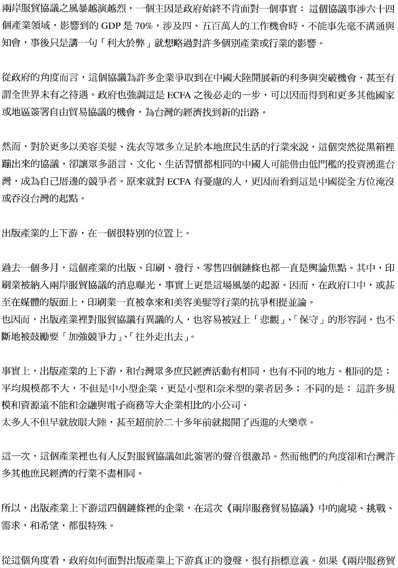

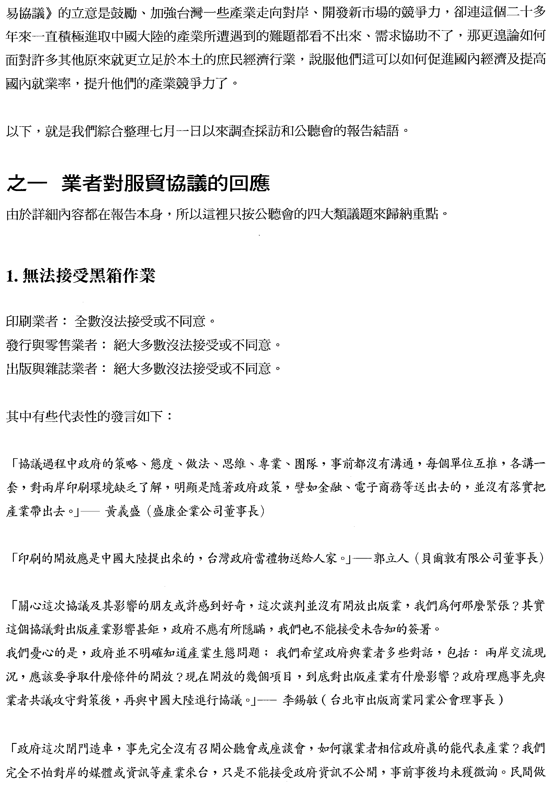

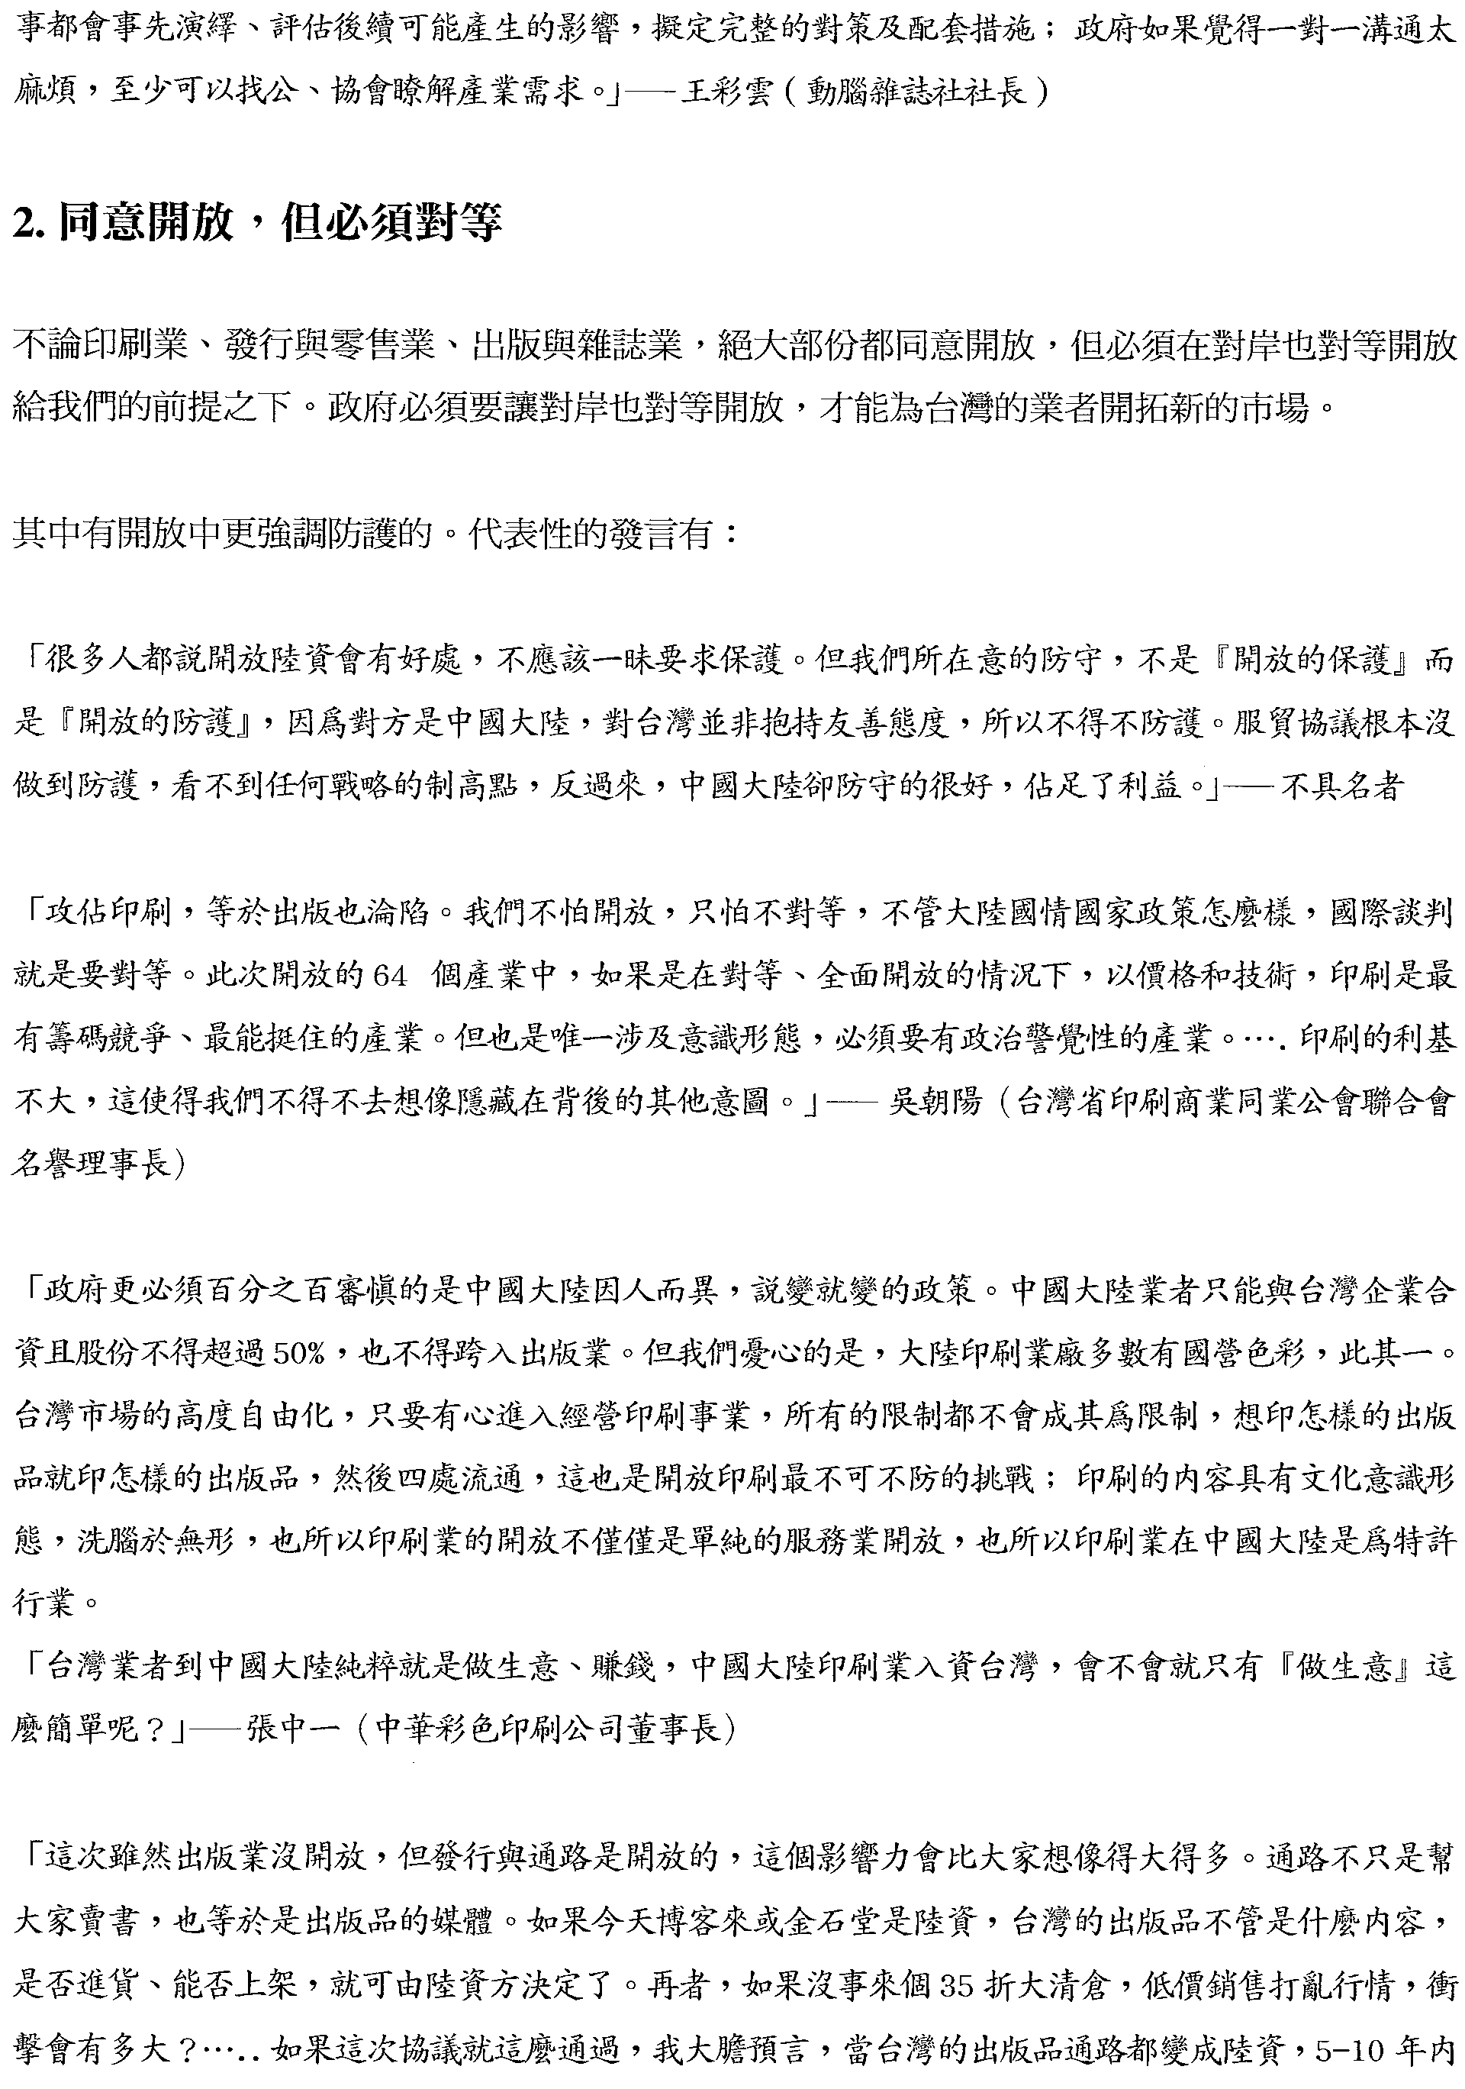

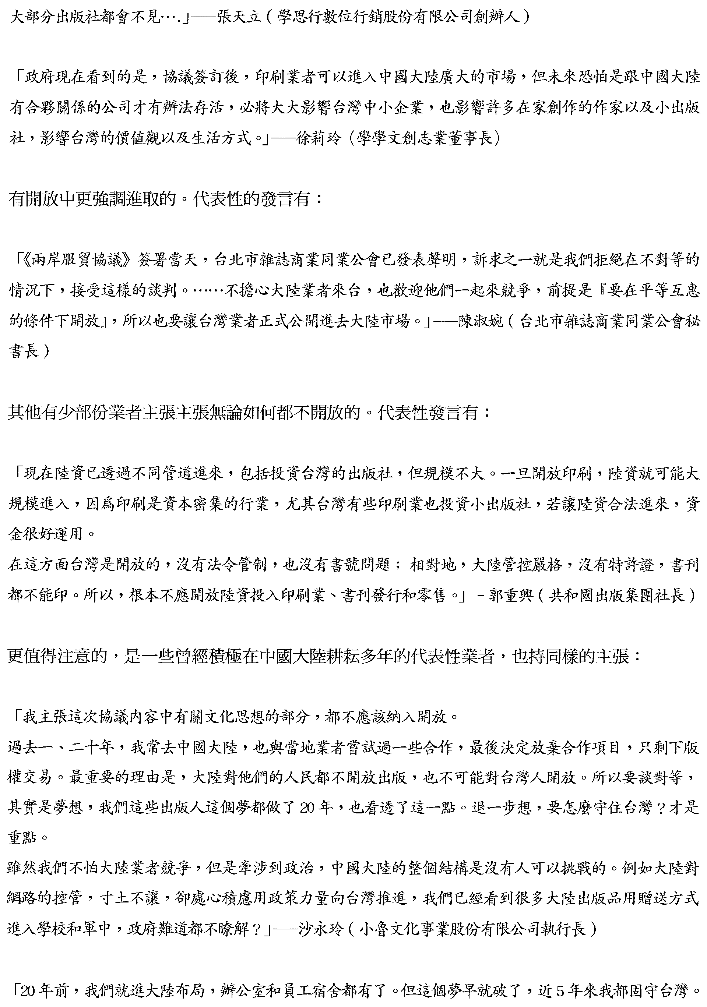

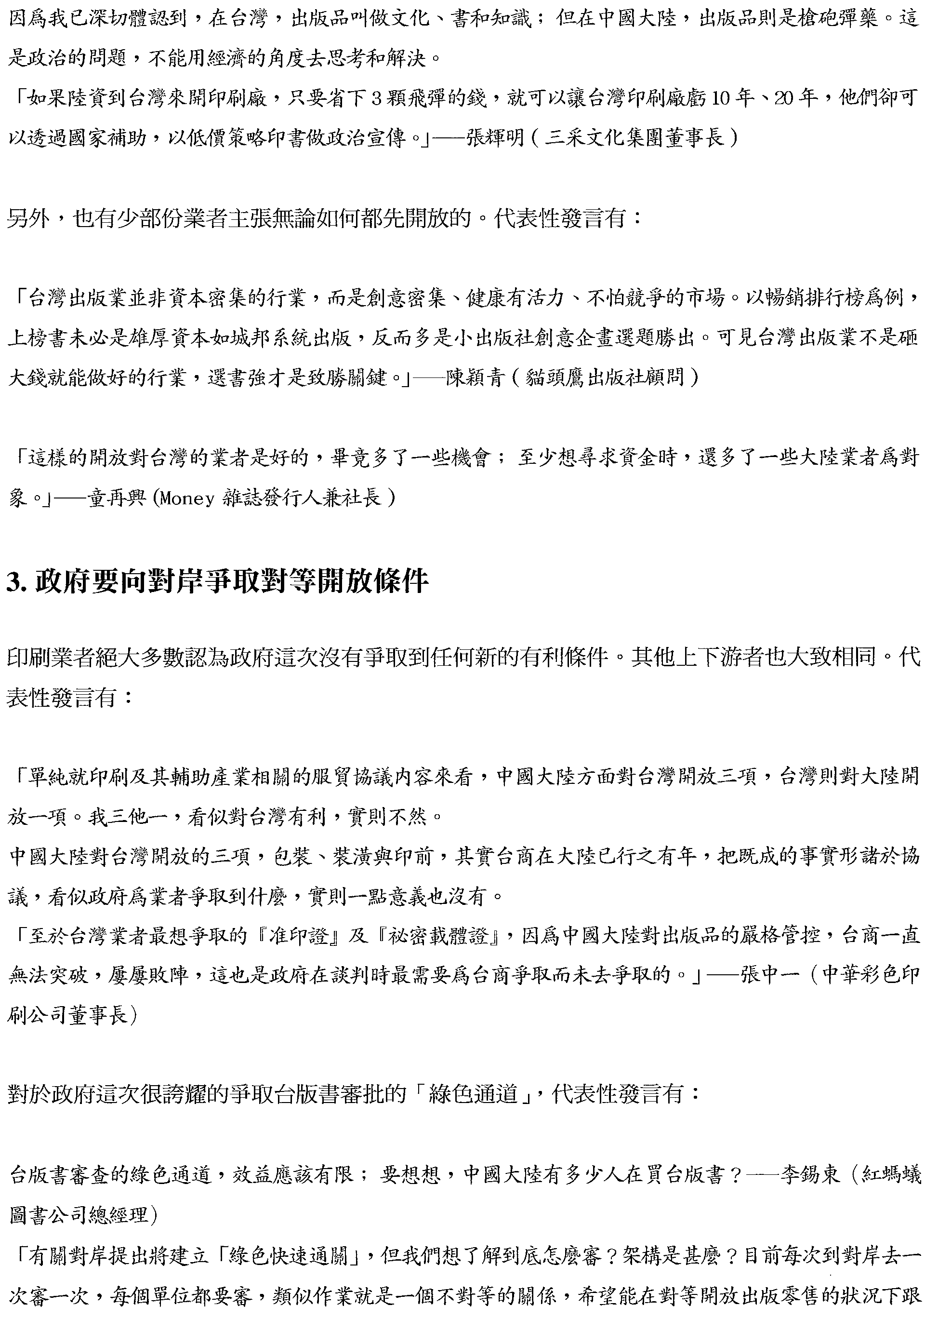

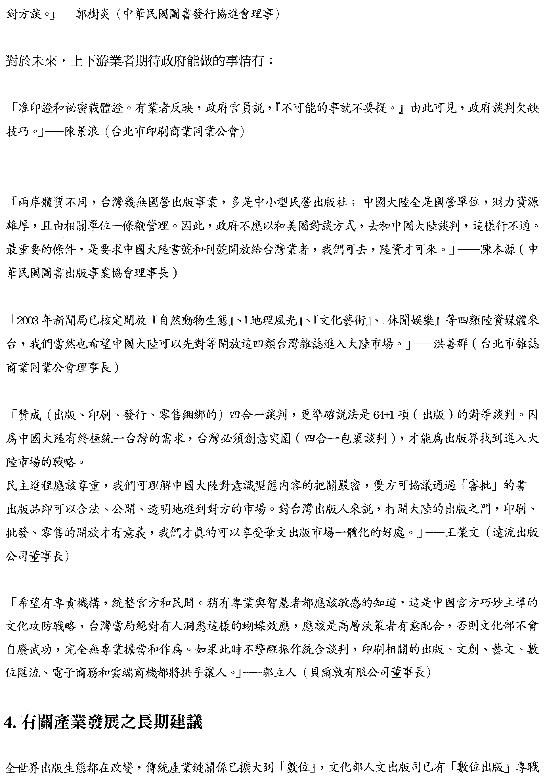

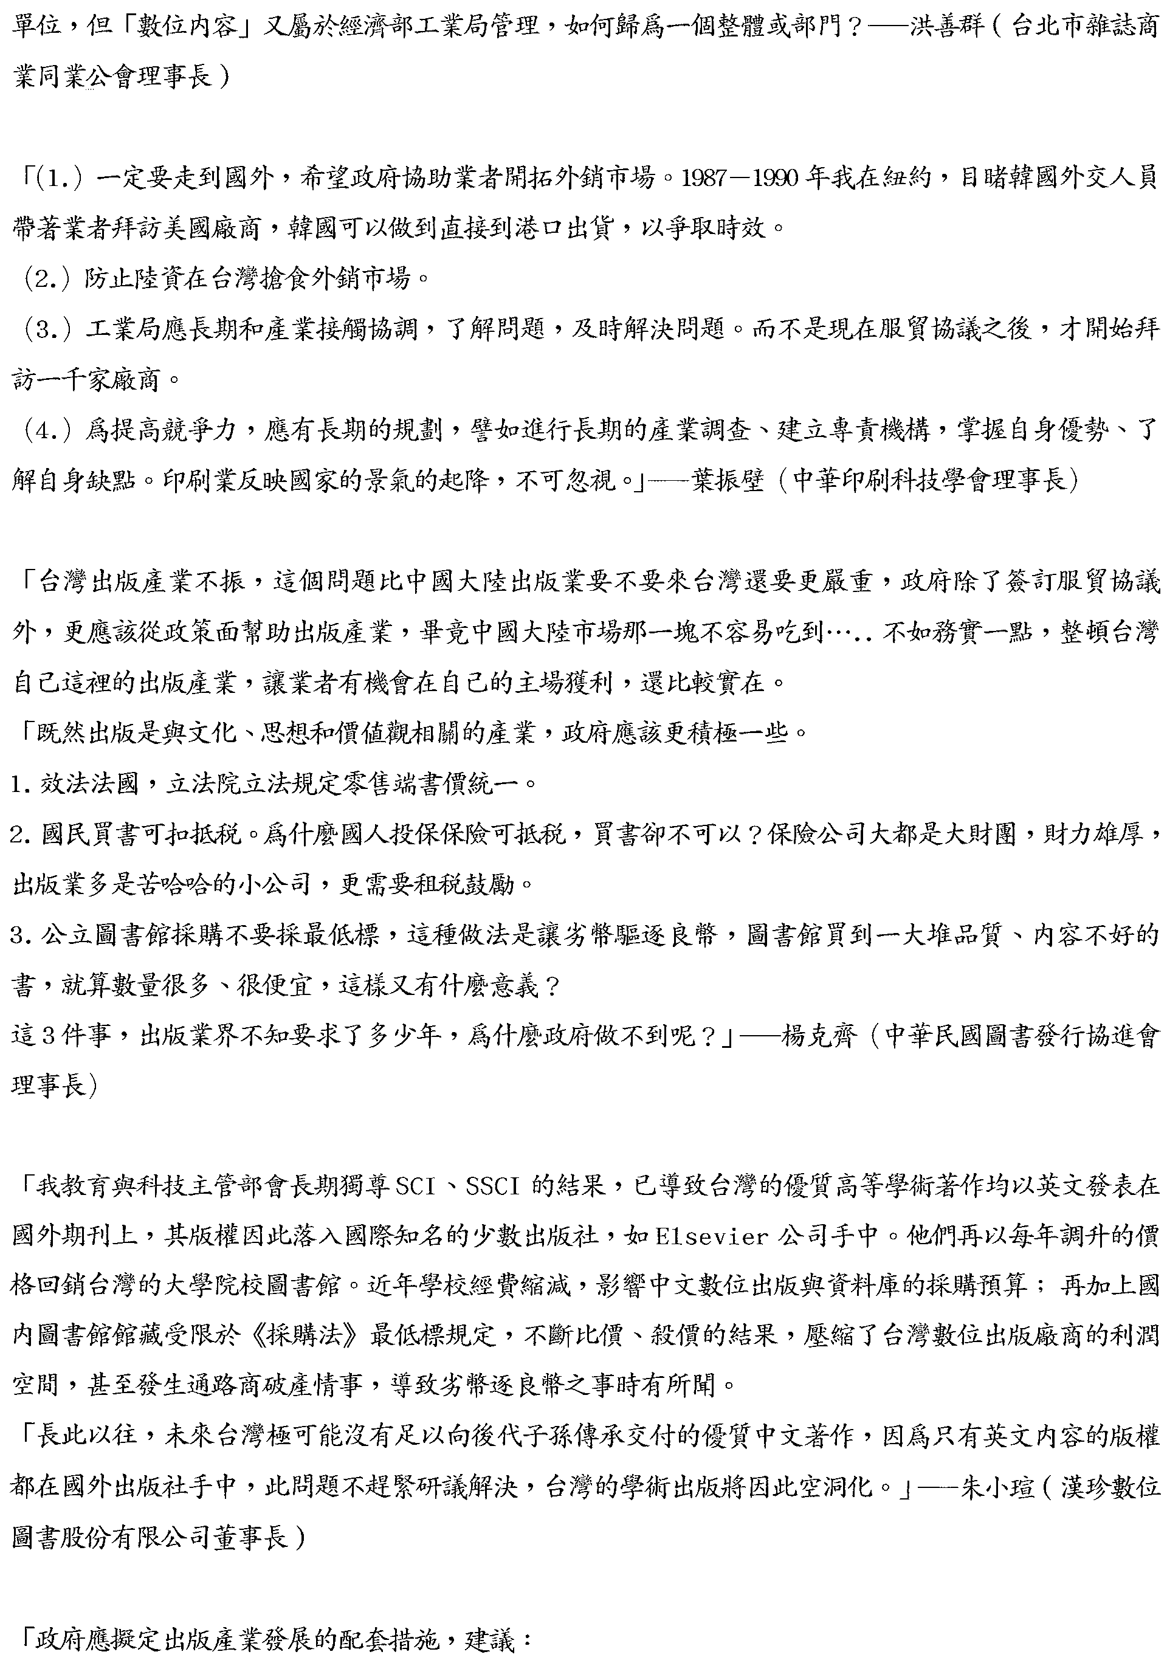

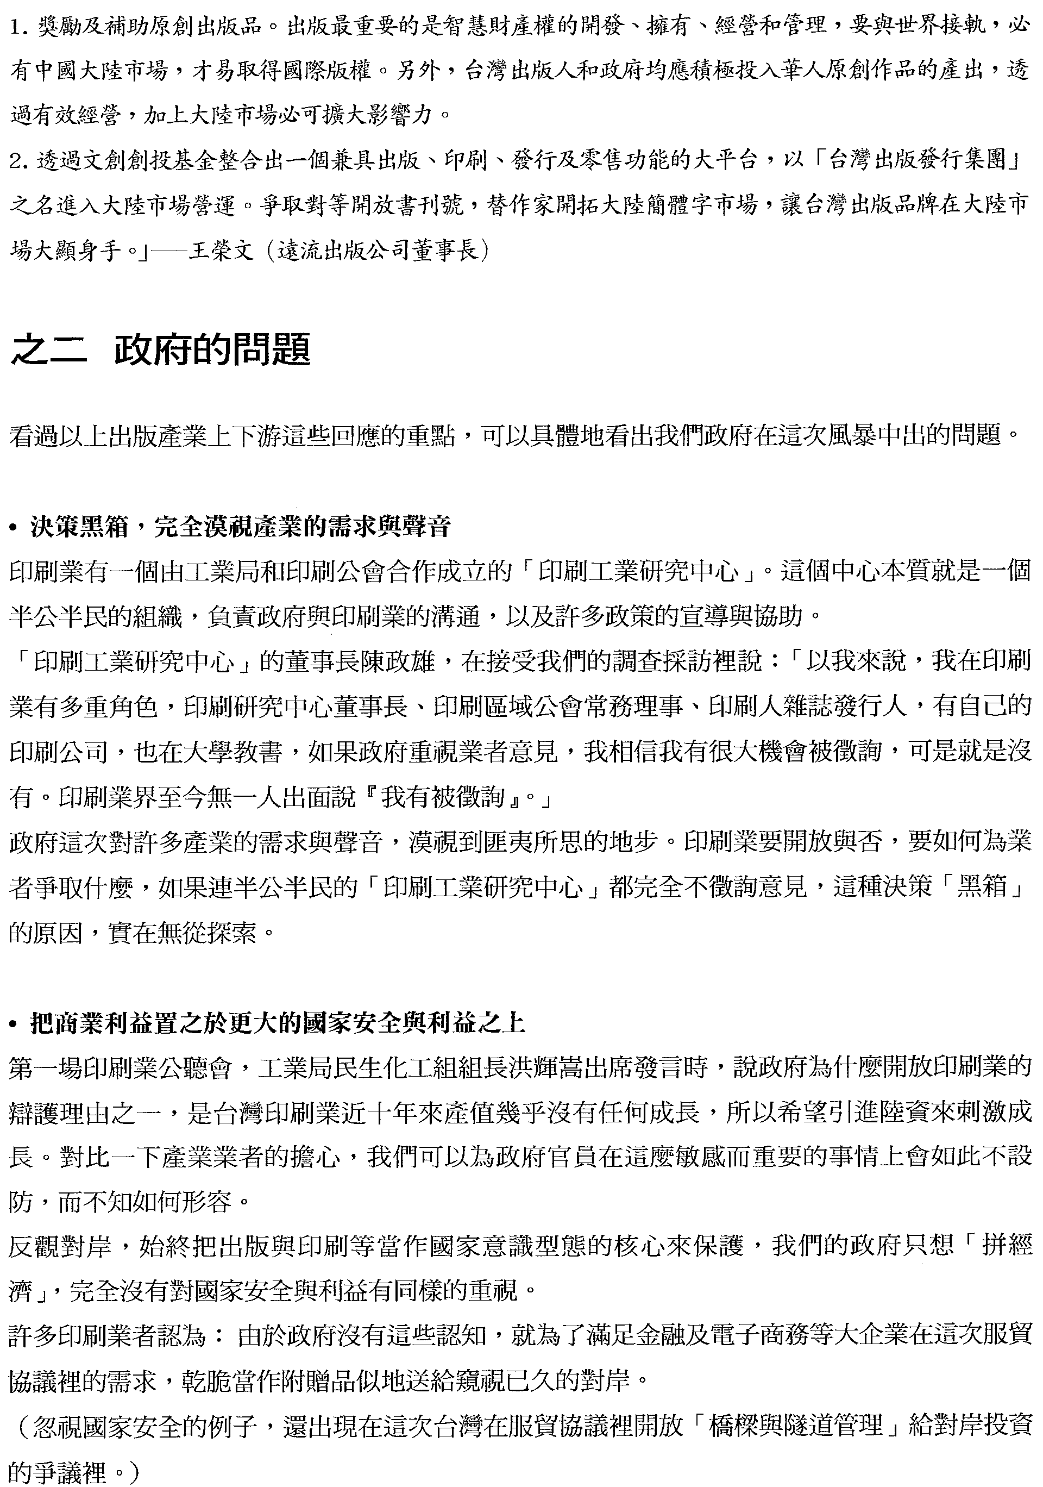

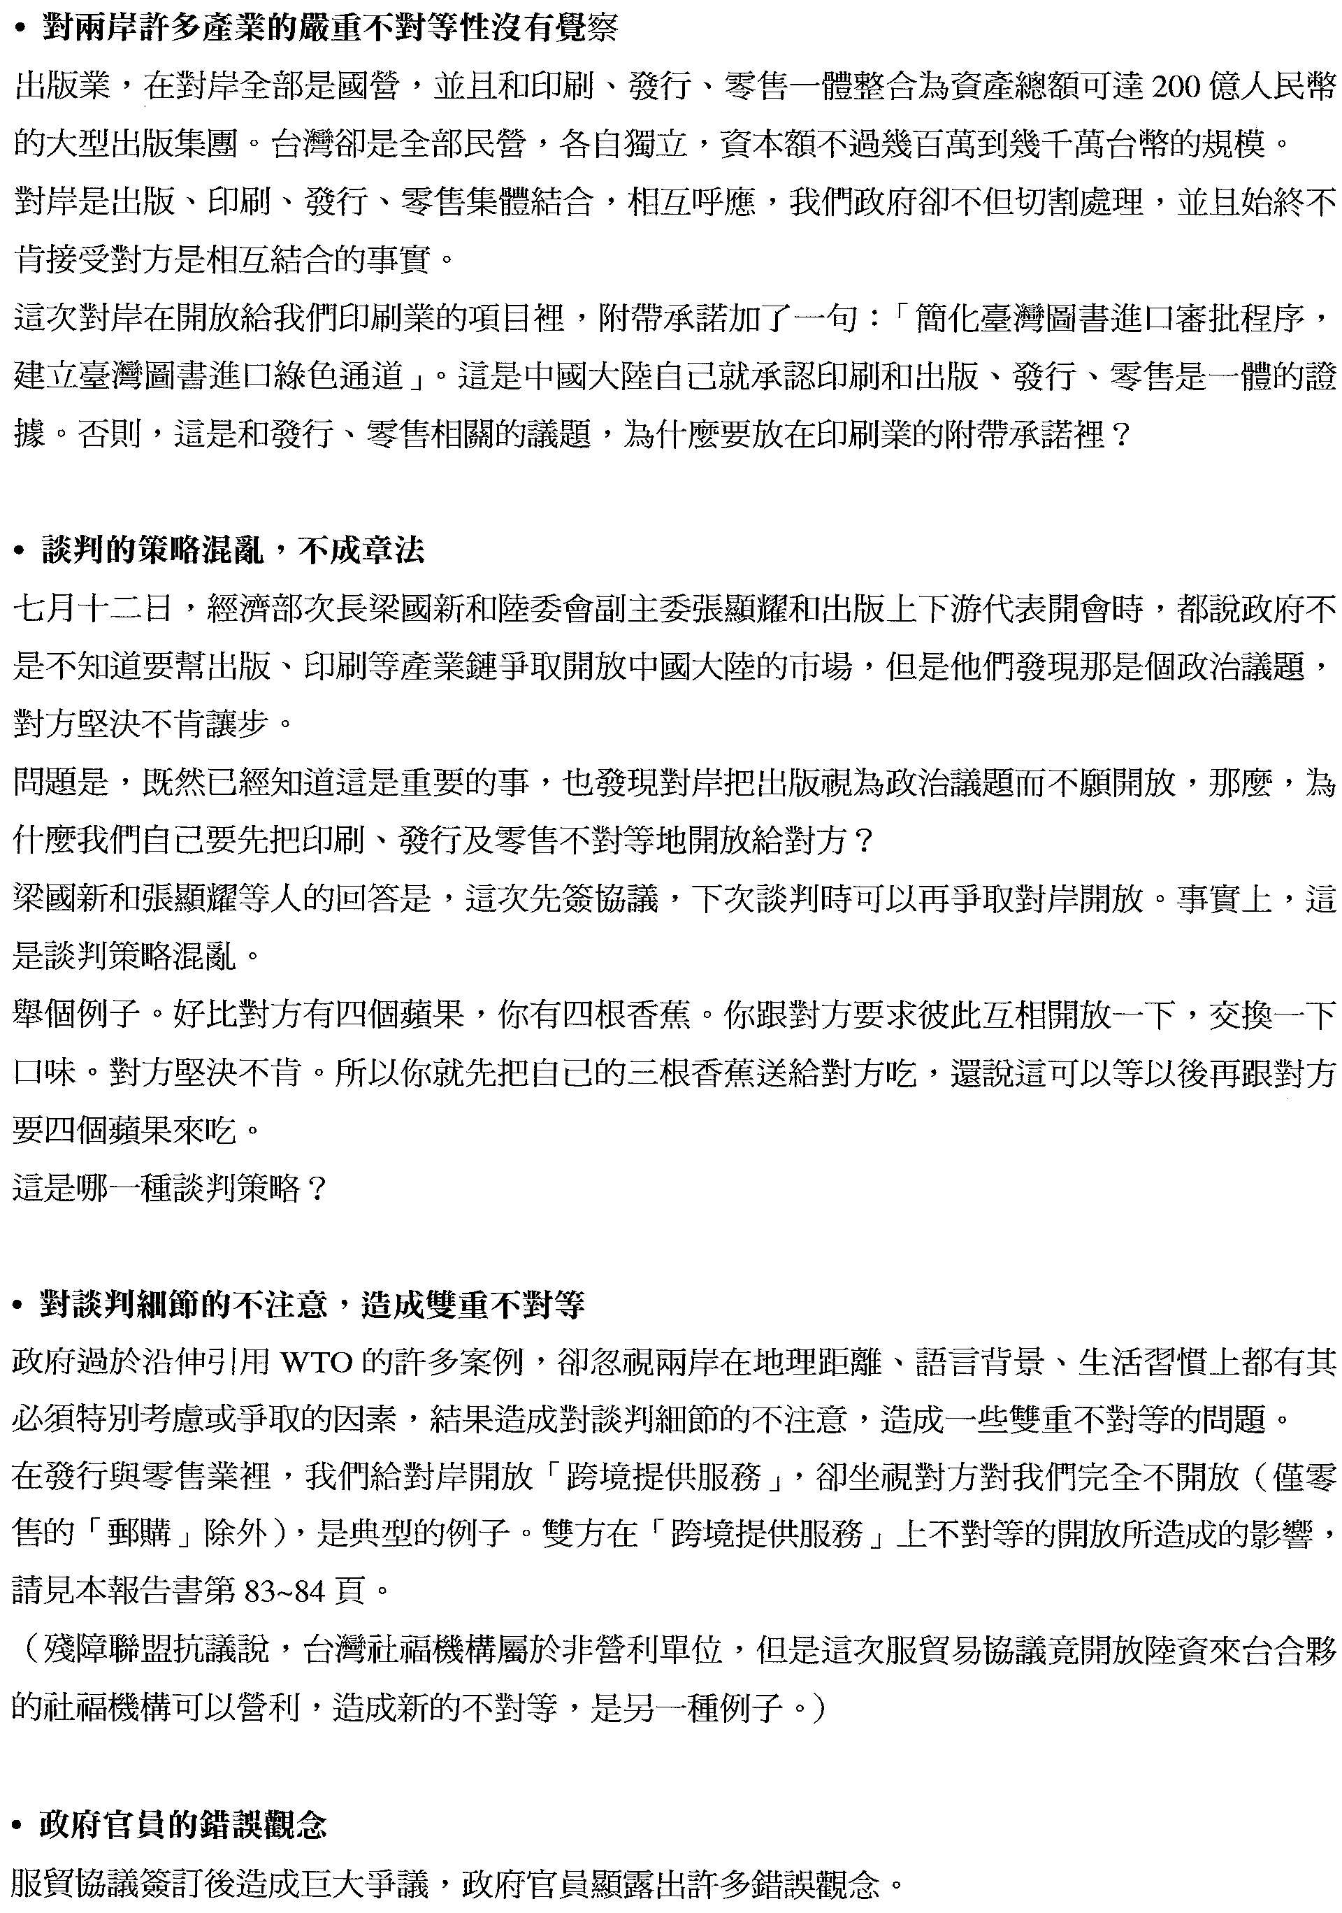

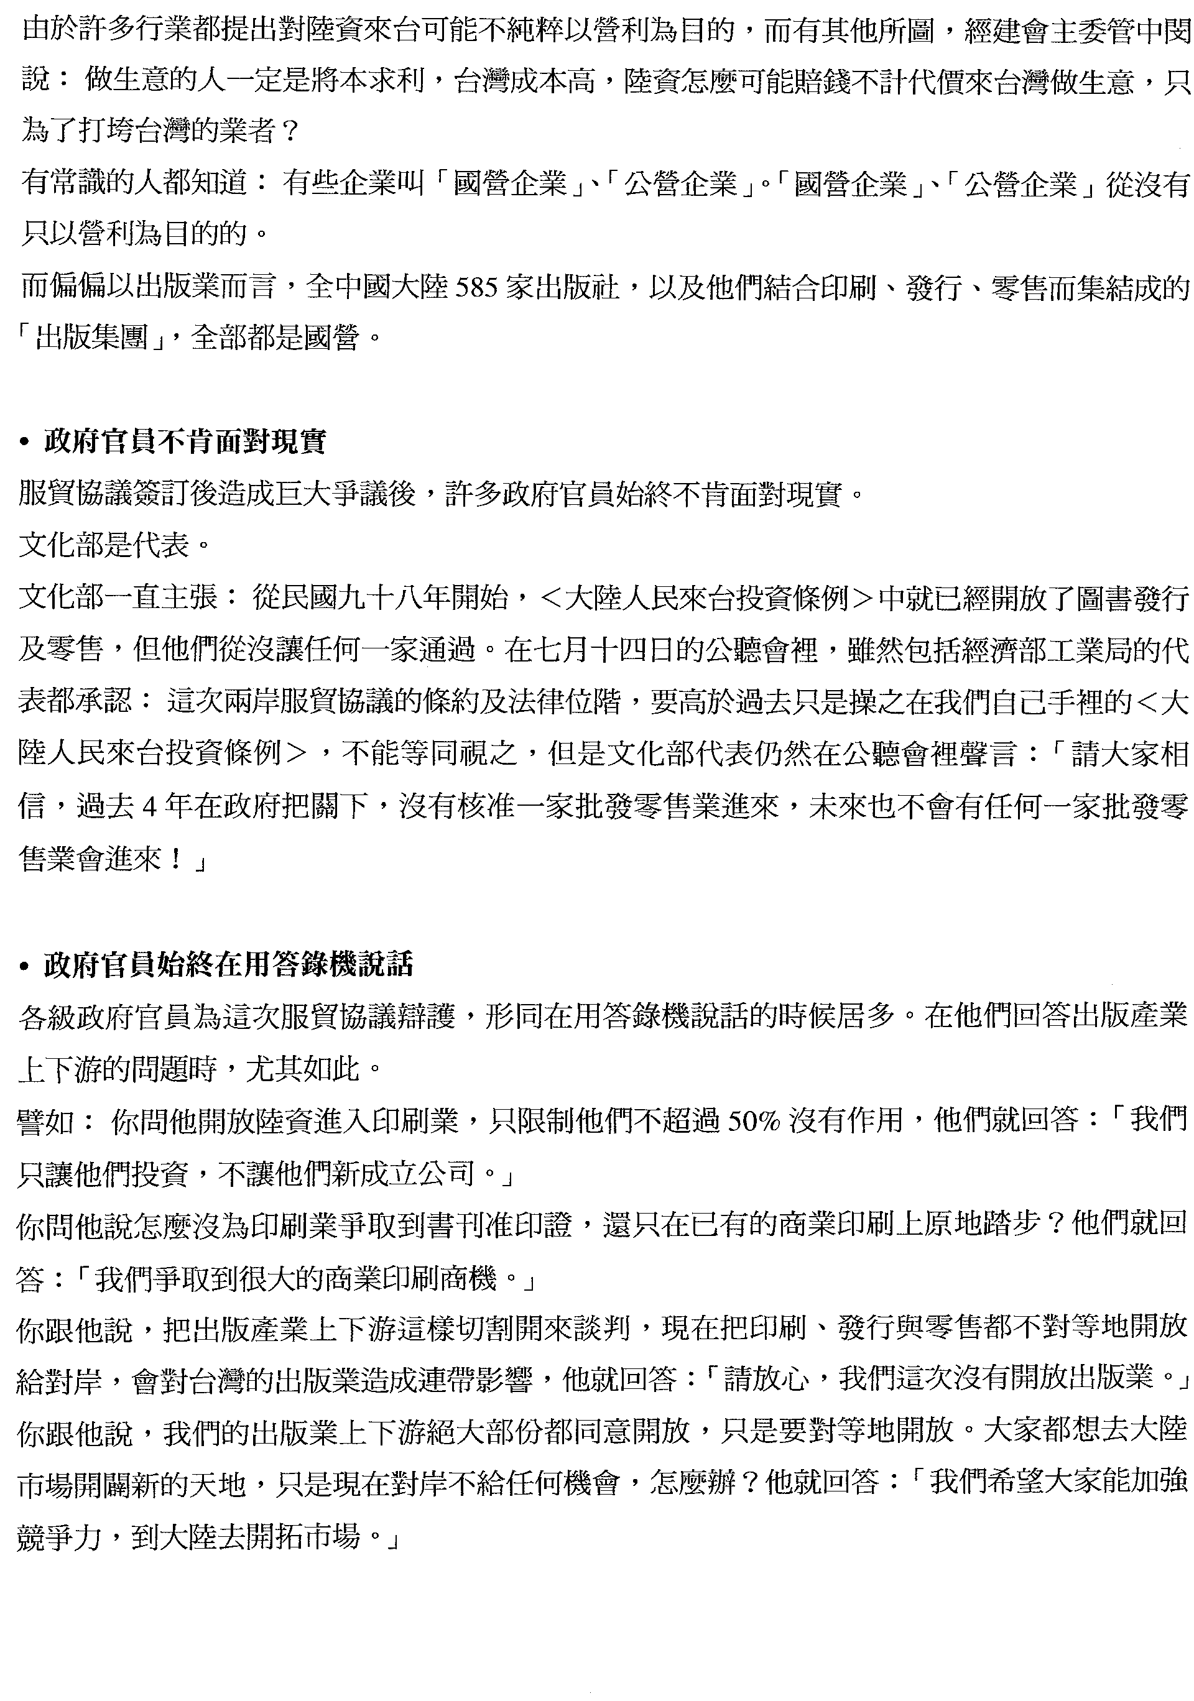

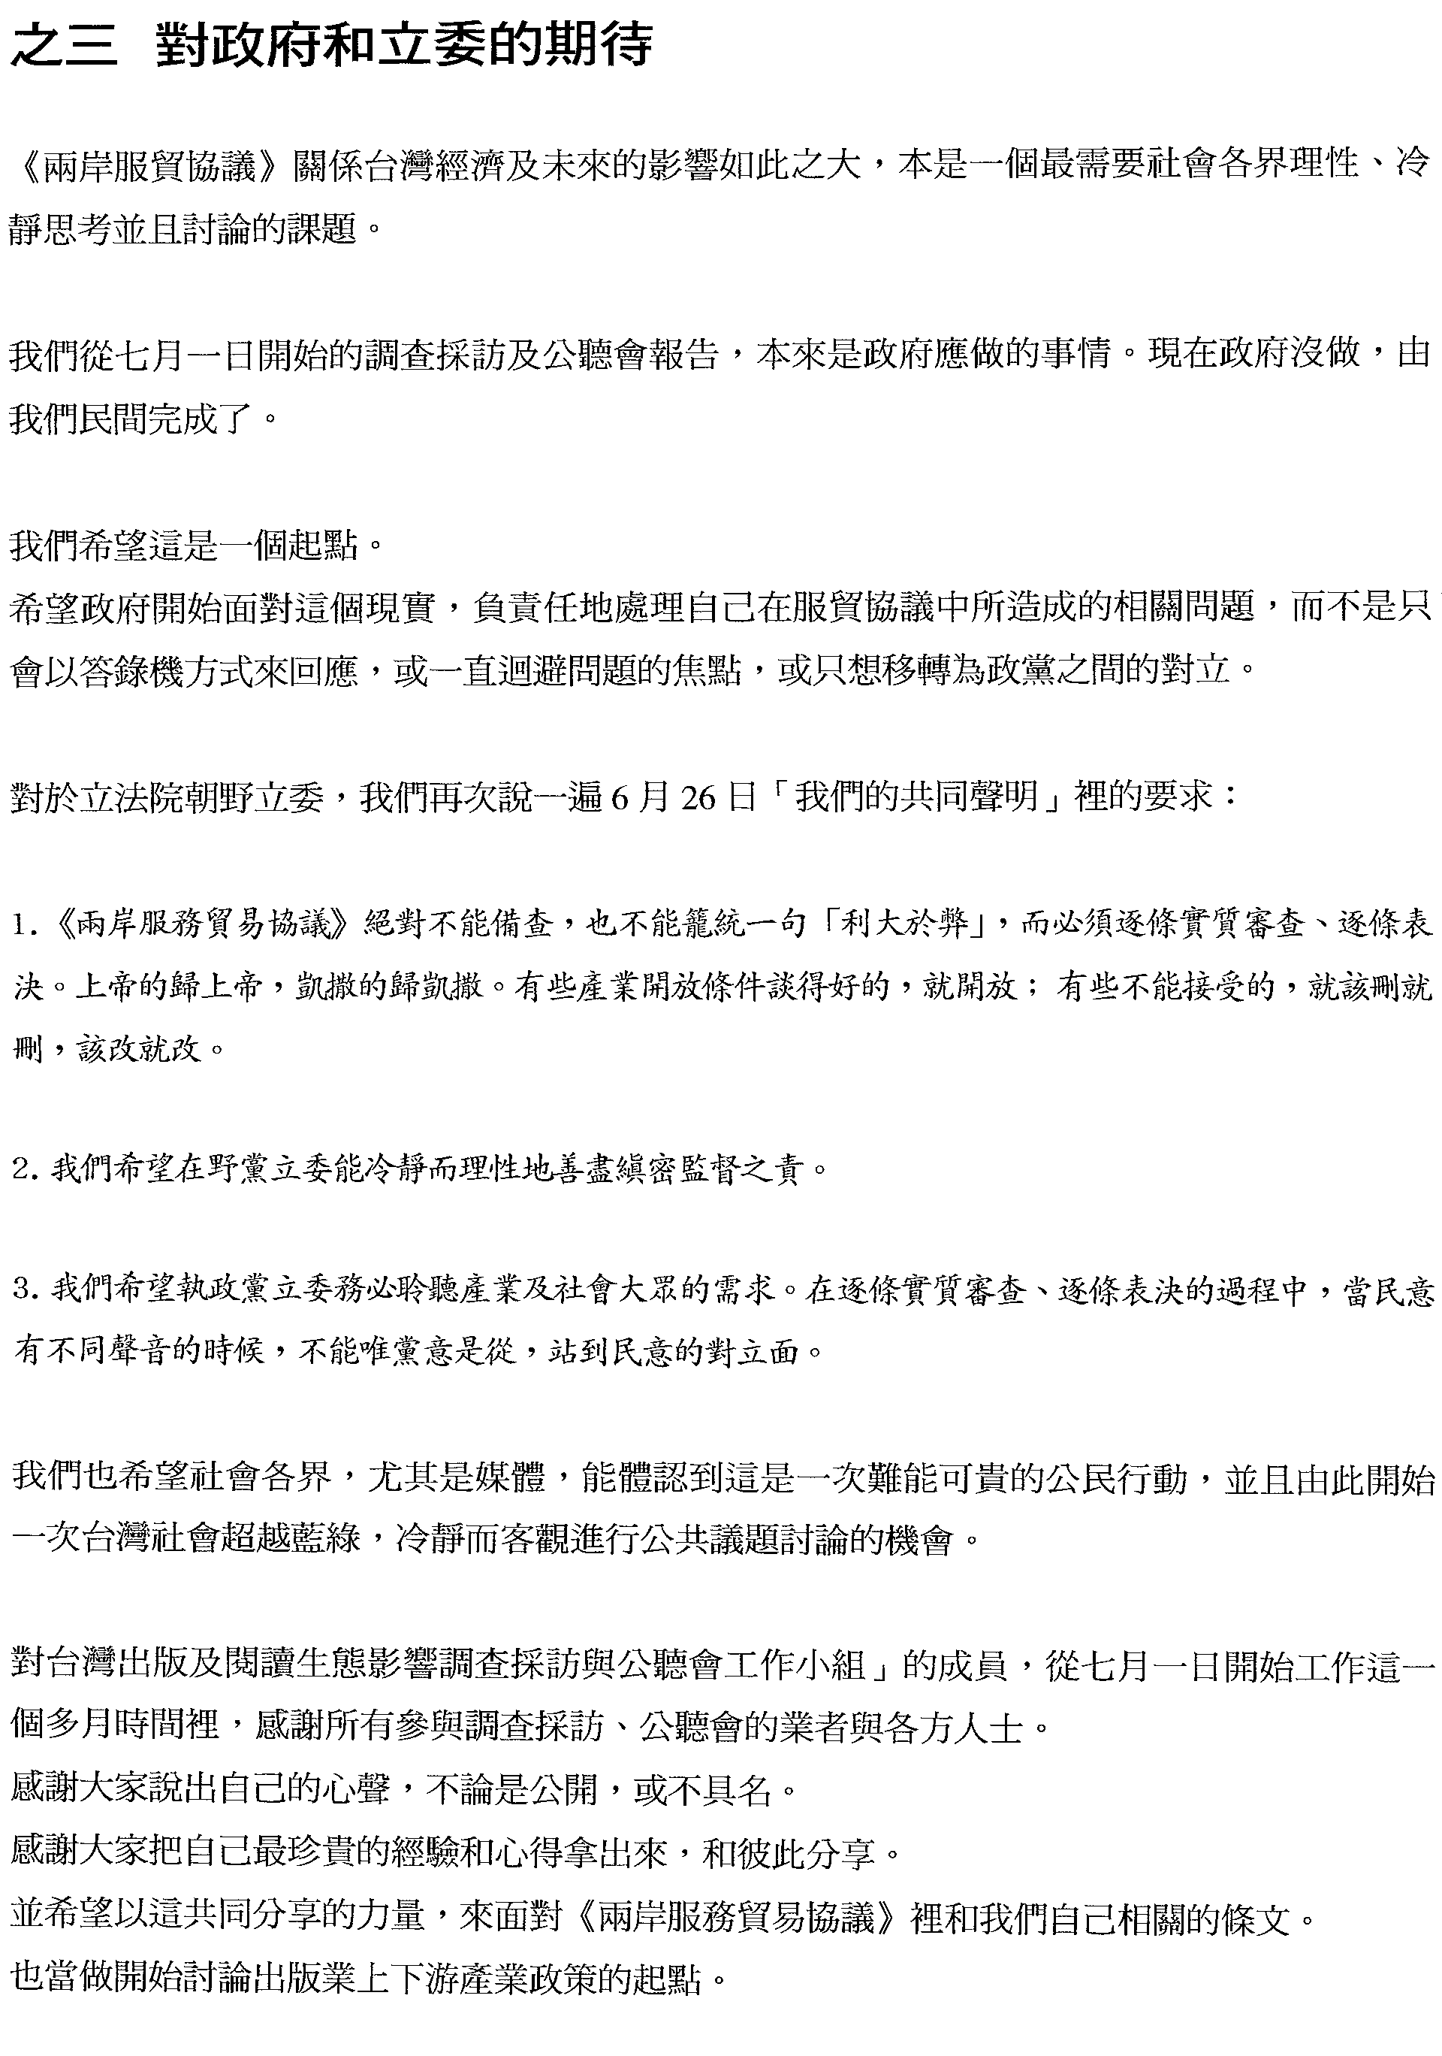
郝明義辭國策顧問公開信：
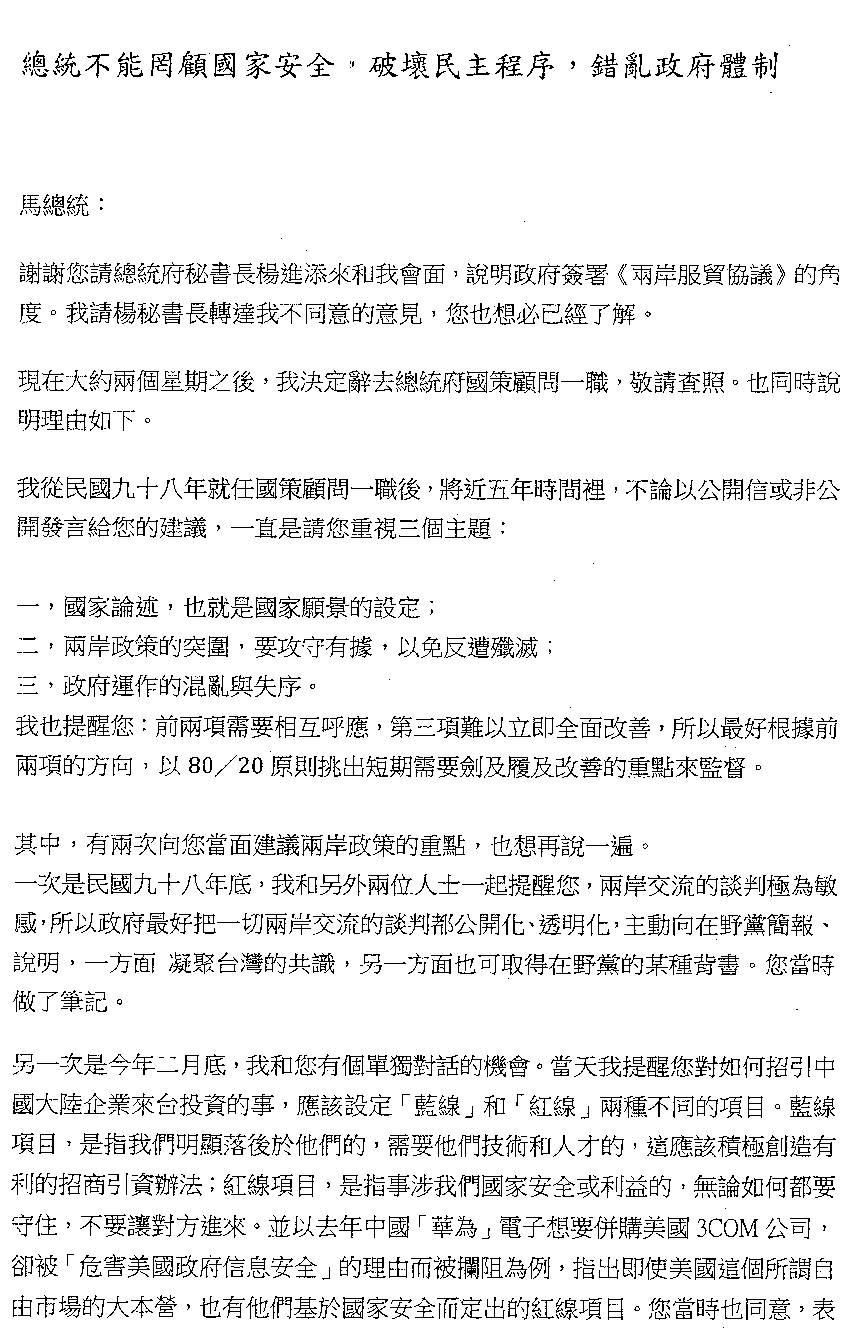

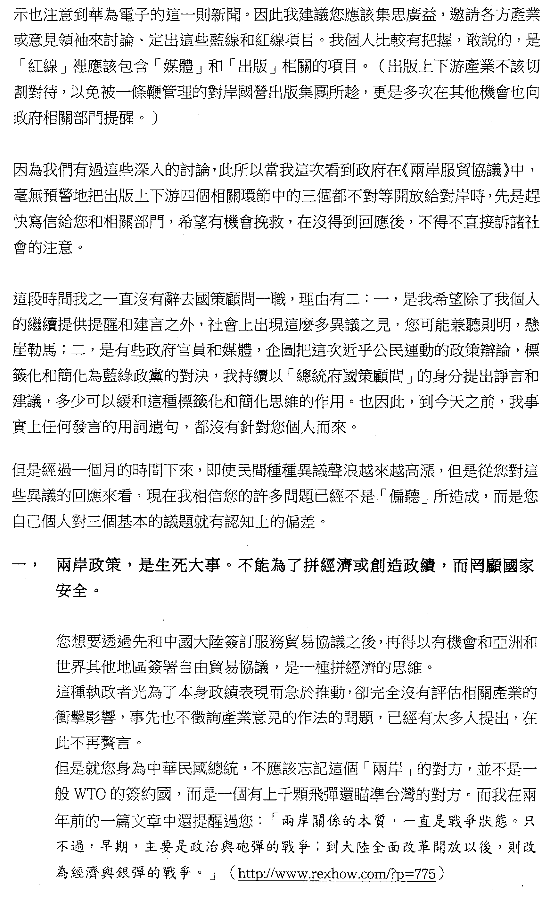

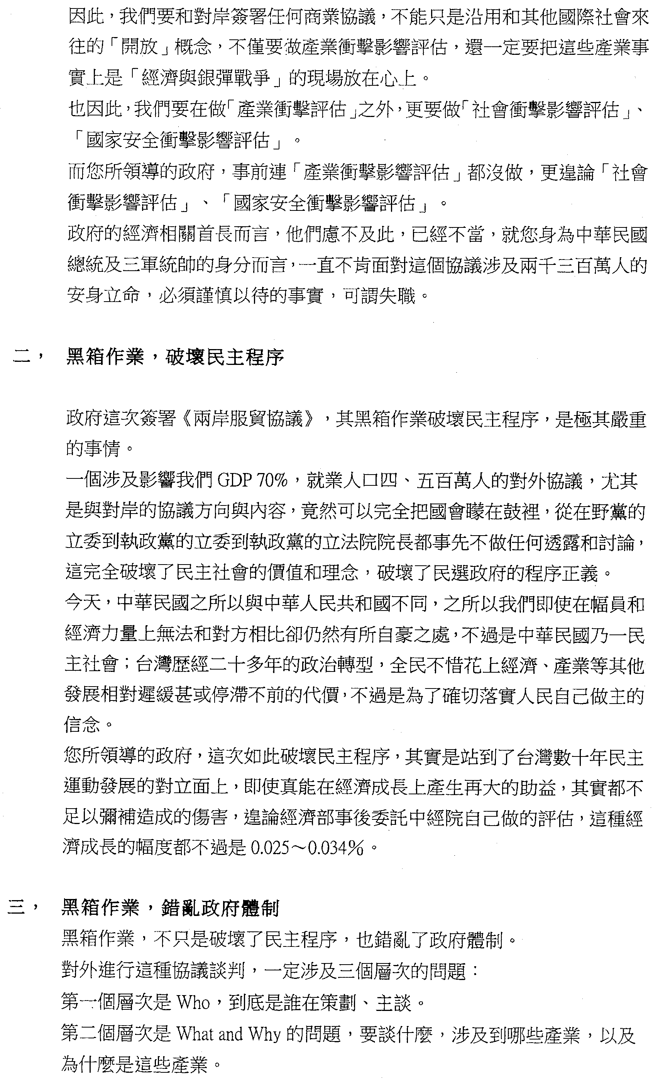

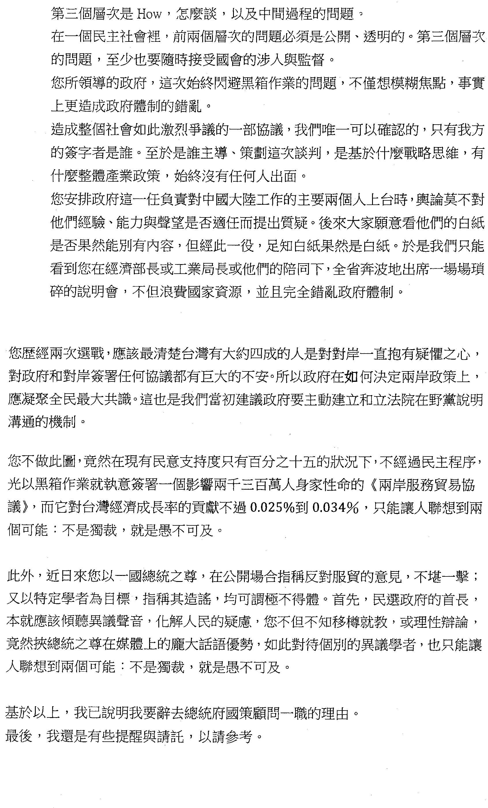

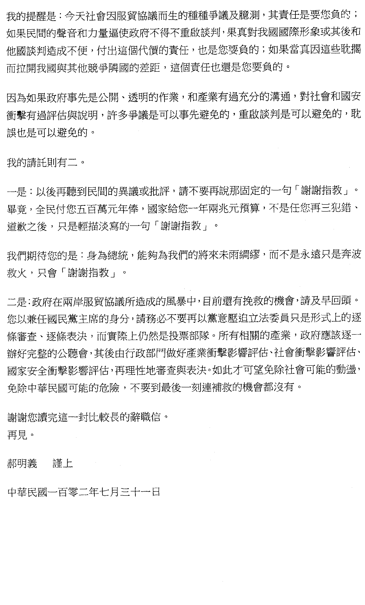
主席：請中華大學企業管理學系尹啟銘教授發言。
尹啟銘教授：主席、各位委員。我在昨天下午臨時接獲通知，所以花了相當多的時間，做成今天的簡報。我相信今天的與會者大概只有我做了簡報，當然，後面的人有沒有做，我不知道，但至少到目前為止，我是最認真的一個，因此，8分鐘對我來講是不夠的，我要嚴重抗議！
我的報告主要分成兩部分，第一個部分是根據大院討論題綱所列的7個題目，我一一做了簡答，我會先就這個部分作一簡要報告；第二個部分則是針對我想要講的話再做補充。
觀諸大院所列討論題綱第一題是：「兩岸簽署服務貿易協議對台灣整體經濟發展的影響？」我認為這基本上可分成三方面，第一就是可以擴大台灣服務貿易的市場，目前台灣只有2,300萬人口的市場，相對的，大陸則有廣大的市場；第二是可以催化台灣服務產業升級及結構調整，這是競爭所帶來的必然效應；第三是可以吸引跨國企業以台灣做為平台進軍中國大陸市場。
第二題是：「兩岸簽署服務貿易協議對台灣與其他國家簽署自由貿易協定（FTA），以及台灣參與區域經濟整合協定的影響？」我認為這部分基本上有兩點，第一是兩岸簽署服貿協議可以催化台灣跟其他國家簽署FTA，這點我們可以從簽署ECFA之後，台星、台紐相繼進入談判階段中看出。第二，我們可以用堆積木的方式來累積我們加入TPP和RCEP的條件，舉例來說，新加坡是一個服務貿易很強的國家，而紐西蘭則是一個農業非常強的國家，我們跟相當多的國家累積談判和開放的經驗之後，加入多邊、複邊的TPP和RCEP，整個能量就會產生出來，所以會有這方面的效益。
第三是服務貿易協議對台灣就業的影響，包括是否開放大陸勞工來台工作等等，對此我要說明的是，第一，其實目前服貿協議只開放市場，並沒有開放大陸勞工，所以它的結論就是創造台灣的就業機會。第二，由於大陸也對我們台灣開放服務貿易市場，所以這部分也會衍生及帶動台灣產生就業機會。第三，過去有人造謠生事說簽署ECFA之後會對臺灣造成幾十萬、幾百萬白領工作機會的流失，但實際上在3年之後我們再來看，這3年之間臺灣的就業機會增加了48萬，由此可以想見，其實有很多都是在造謠生事。
第四，ECFA服貿協議對臺灣服務產業發展的影響是否符合我國利益？其實服務業的部門太多，每個產業都有其強烈的在地性，在地性會影響到產業競爭力，所以很難整體的講對整體服務業的競爭力或衝擊會到哪個地方，基本上必須深入每個產業去看。另外，大陸會不會到臺灣投資？這要看臺灣市場的吸引力到底夠不夠、大陸競爭力如何、其投資目的在哪裡等等，這些都不是一開放大陸進來，他們馬上就會進來臺灣投資的。
第五，ECFA服貿協議是不是只對財團有利、對中小企業不利？第一，財團到底是誰？第二，臺灣過去被族群對立的議題衝擊太大，第三，其實服貿協議是照顧到三中產業，所謂三中就是中南部、中小企業及中低收入戶，舉例來說，今天開放的項目包括電子商務，電子商務的背後有多少中小企業、微型企業，甚至是個人工作室，這些就是中小企業以下的企業，所以實際上服貿協議所影響的層面並不是像報上那些畫黑擦白所說的只照顧到財團，那完全是在製造族群對立。
第六，政府是不是已經有安全管理機制？其實在WTO的架構下本來就容許其會員採取救濟措施，包括反傾銷、反補貼等等措施，這個機制本來在WTO就已經建立完整。另外，我們政府本來也就有市場管理機制與法規，過去我在經濟部擔任次長時，我們每二個月都會開一次會，監視開放大陸產品進入臺灣後，臺灣進口有沒有產生異常的現象，其實這些都已經變成日常例行性作業，也就是說，這些管理機制在過去就已經做得非常好了。
第七，政府是不是已經做好產業支援工作？我在此呼籲行政院要成立產業輔導小組，因為服務業所跨的領域太廣，不是只有經濟部在做，相關部會太多了，光靠經濟部是無法整合的，基本上應該由行政院的政務委員協調相關部會來協助企業，一方面去開拓整個中國大陸的市場，畢竟裡面有很多的潛規則，另一方面，對於開放的產業，大陸進來之後對我們的企業有沒有造成很大的衝擊，基本上的建議是這樣。
我的發言時間已經到了，但我想請主席再多給我一、二分鐘的發言時間，接下來我要把我自己的意見提出來。
第一，我要問的是為什麼要怕競爭？在WEF全球競爭力的排名，臺灣排名第十三，中國大陸排名第二十九，大陸的排名在我們後面，表示大陸的競爭力比我們落後，為什麼我們要怕大陸的競爭？應該是大陸怕我們的競爭才對，為什麼我們要怕他呢？這是第一個問題。
第二，對大陸開放有那麼可怕嗎？我們在這次的服貿協議總共對大陸開放64項產業，但是這64項產業中，早就在大家不知道的過程中開放了45項，剩下的新增項目只有19項，而在已經開放的45項產業中，陸資來投資的只有20項，沒有陸資來投資的有25項，這代表即使我們開放了，大陸未必有興趣，甚至也未必有能力來臺灣投資，所以根本沒有那麼可怕。
第三，即使開放後對臺灣的產業造成衝擊，難道就什麼辦法都沒有嗎？其實是有辦法的。民國94年開放大陸毛巾進口，大陸進口的毛巾占總進口量的75.7%，進口值占63.4%，因此我們在民國95年6月馬上啟動對大陸進口毛巾課徵反傾銷稅，稅率達到86.6%到204.1%，到了97年，大陸進口毛巾占進口量的比例降到18.7%，進口值的比例則降至26.7%，所以實際上如果開放市場後對臺灣的產業造成衝擊，其實在WTO的架構下都能採取救濟措施。
接下來我要談的是自由時報的一個天大的笑話，在7月15日自由時報用了相當大的篇幅──整整二個版面在計算服貿威脅到407萬人的生計，我一一去計算過，這次的服貿協議臺灣要開放64項產業，但臺灣過去已經開放了45項，這45項的從業人員是275萬人，這275萬人占自由時報所稱會受到影響的407萬人的三分之二，但是這三分之二是過去已經開放的，我們有聽到這些反服貿協議的人在過去曾喊過這對他們的生計造成威脅嗎？一點聲音都沒有，所以這完全都是在恐嚇臺灣的人民。從另一個方面來說，如果依照自由時報的邏輯，大陸對我們開放80項產業，這80項產業在臺灣的從業人員大概是400萬，而大陸有13億人口的市場，那這400萬人不是「卯死」了嗎？因為整個中國大陸市場是對400萬人開放的。所以對於過去社會上所被恐嚇的這些數目字，我覺得今天大家應該要好好的檢討。
另外，有人提出簽署服貿協議後勞工會低薪化的論點，這又是一個笑話，從民國79年到88年之間，服務業經常性薪資的成長率很高，但在89年之後，服務業經常性薪資的成長率已經開始往下掉了，而且是名目薪資的成長率，還不是實質薪資的成長率，都已經有負的現象產生了，這與服貿協議有什麼關係？一點關係都沒有，薪資朝向低薪化與服貿一點關係都沒有，有關係的是勞動生產力，根據亞洲開發銀行所做的研究報告，1980年到2000年之間，服務業務部門勞動生產力的成長率是4.33%，但是2000年到2010年勞動生產力的成長率只有1.17%，難怪薪資會往下降，因為生產力往下掉嘛，所以基本上的問題是整個服務業部門需要改造，因為服務業部門主要都還是在滿足臺灣的內需市場，並沒有往外擴展市場。
最後，我要談的是我對於有人向行政院長下戰書的看法，我覺得他太看不起自己了，因為行政院長不是唸經濟學的，他應該向李嘉圖下戰書，李嘉圖很早就提出比較利益（comparative advantage）的理論，所謂comparative advantage（比較利益）的理論是說，一個經濟體可以用比另外一個經濟體更低的邊際成本或機會成本去生產某一個產品或服務的能力，這就叫做比較利益。國際之間貿易的產生，必須要按照比較利益的概念來做，因為經濟體的資源都是有限的，各國必須要根據比較利益的法則，專業化來生產及出口本國擁有比較利益的產品和服務，來形成國際的分工，如此一來，不僅產品的產量增加，生產成本下降，又可以提升生產的技術水準和產品的品質。所以我們可以看得到，大陸的市場遠大於臺灣的市場。
最後，我的結論是：請不要讓臺灣的經濟再走回到鳥籠裡面去，今天我們要看的是競爭力，要靠創新，保護只會腐蝕我們的競爭力。以上簡要報告，謝謝。
主席：謝謝尹教授。等一下會有時間讓與會代表做第二輪發言。
請台灣服務業聯盟協會顏子欽常務理事發言。
顏子欽常務理事：主席、各位委員。我是台灣服務業聯盟常務理事顏子欽，很多人都不認識我，因為我確實是名不見經傳，我沒有預料今天的會議是一個既要發言又像演講的場合，如果我怯場的話，請各位原諒。
基本上這是一個值得談的話題，我在服務業聯盟裡面，我代表服務業，也不盡然能夠這麼說，比如說，我提到的一些觀點是我個人在服務業體認到的觀點。
首先來說第一個觀點，就市場開放而言，這不是第一次，過去ECFA開放商品進入國內就是一種市場開放，可是商品開放以後接下來就是國力的競爭，臺灣是一個自然資源和人口不多的國家，所以即使商品開放，在國力競爭上我們還是輸人家。接下來就是開放服務業，這部分是價值競爭，一個項目對一個項目，在商品競爭上我們可能贏不了人家太多，在服務業上面，一個項目對一個項目，我們這邊的人口是2,300萬，他們那邊則是14億人口，我們怎麼比都比得過，所以我們當然認為服務業開放有實質上的利益，而且，相對的，以我所看到的情況來說，過去臺灣還沒有哪個行業因為封閉而成長，反而都是因為開放而成長。這是第一件事。
再來說第二件事，我必須引申管中閔主委的話，臺灣的服務業關鍵是在轉型和升級，如何從傳統服務業進入現代化服務業，其實在轉型過程中總有一些改變，會造成一些小痛，比較具體的案例是7－11以現代化通路進駐社區之後，多少雜貨店因此關門？如果每一家雜貨店都動員學生來抗議，現在有多少抗議？另外一個更明顯的例子是印刷業，從早期到現在，多少人工被現代化技術和電腦取代？但是沒有人出來抗議，為什麼？因為這是一種進步。所以我也認為在服務業的開放上，應該要做的是促成服務業轉型的關鍵。中國在未來這幾年很明顯要擴大內需，增加消費市場，假如適度開放，而且是以2,300萬人口對14億人口的開放，對我們來說，這種開放的基本價值很高。
第三，其實現在我們的服務業輸出所遇到的最大的問題是我們的品牌不夠，現在我們在推一些服務業的品牌，比如說，國際醫療和MICE產業現在都仰賴國貿局努力拓銷，還有外貿協會和衛生署在服務業中心去推廣，可是這樣的品牌實力是不夠的，假設未來我們臺灣的服務業在大陸開放，讓我們這邊有更多的服務業人員到那邊設立分店，就會有很多人替臺灣這些服務業品牌做宣傳。昨天我在電視上看到一則新聞報導陸客來臺灣康是美消費排名前七大的商品，有一個牌子大家聽到一定感到很意外，就是張國周強胃散，為什麼他們會買這個商品？就是因為有臺灣人帶過去，透過臺灣的通路和口碑的傳銷，而變成大陸知名的品牌，竟然是陸客來臺灣到康是美購買的熱門商品第七名，其中有值得我們深思的地方。
我們當然不能一味談開放服務業輸出我們能得到的好處，有一些隱憂，我們必須去思考，所以我也拋出一些議題，讓大家思考看看。
第一，我們現在開這個會所要檢討的是，服貿協議簽訂之後，實質開放可能帶來的風險是什麼，中國開放的價值是什麼，所以我們第一個要衡量的是，中國方面的開放所帶來的好處，我們是否能真正拿到。現在只有項目的開放，而中國不比臺灣，中國很多行業有不同的潛規則，主管官署的模式和臺灣都不一樣，當我們的業者去中國擴展業務，碰到一些問題的時候，要如何解決？比如說，電子商務產業會碰到ICP授權的問題，50%以上必須受當地主管官署的控制。我有一個朋友在上海開一間診所，和診所業務相關的主管機構總共有36個，包括環境污染保護相關機構，在行政流程中任何一個蓋章過程都有可能被卡住，對於這些狀況，要如何去面對？有沒有一個申訴平台來搭配服務貿易協議？而臺灣的服務業管理有一點很令人頭痛，就是服務業涵蓋很廣，包含各個行業，比如說，觀光部分是由交通部主管，MICE產業是由國貿局主管，出版業是由文化部主管，醫療是由衛生署主管，可是這些行業基本上是管理功能大於市場擴展功能，假如把這類問題全部交給海基會，海基會就必須有非常多專業人才，因為隔行如隔山，每個行業所遇到的問題都必須由專業人士來解決。有沒有一個搭配服務貿易協議的平台，讓去大陸投資、擴展業務的業者在遇到障礙時能夠有一個管道，快速解決問題？這是我第一個要提醒主管機關的地方。
第二，就服務業的角度來看，我們認為臺灣可能遭遇的風險可以分為兩個部分，第一個部分是，雖然我們有設定一些條文，可是就工作條件的設定方面，似乎沒有明確的執法與規則，我們知道一件事，在人員的開放上，藍領不能進來，白領應該比較沒問題，可是服務業是藍領和白領區隔最少的，政府要如何預防這部分發生問題？第二，臺灣的產業是一個企業家有良知、管理有素質的環境，我們的業者根在臺灣，但是當外資由大陸進來的時候，會不會出現一些管理上的糾紛？比如說勞資糾紛或破產管理這一類的風險，畢竟大陸產業環境和臺灣產業環境不同，這些相關的管理和配套有沒有適當的對應？這些執行面的問題必須設法解決。
在大框架上面，就服務業聯盟而言，我們對服貿協議樂見其成，我們也希望能夠有一個方法導引大家往這個方向走，可是，相對地，在解決紛爭及消弭可能的風險方面，也需要同步執行，服貿協議的執行才有可能真正成功。謝謝。
主席：請臺灣勞動與社會政策研究協會張烽益執行長發言。
張烽益執行長：主席、各位委員。今天很榮幸可以出席立法院召開的公聽會，所以我在接下來的8分鐘內不會攻擊特定的人，也不會攻擊特定的媒體，我會在8分鐘以內準時把我要講的，以非常客觀的態度，來向我們的政府單位提出建議。
第一，臺灣是一個資源非常少、人口非常密集的國家，需要靠對外貿易來支撐經濟發展，但是我認為臺灣不應該只是追求自由貿易，應該要追求公平貿易，而公平貿易就不應該是以降低本國的勞動條件，或甚至以掠奪環境往下競爭的方式來去做貿易上的掠奪。所以我們一直認為與其他國家簽訂貿易協定時，一定要有人權保障條款。
第二，此次臺灣簽訂服貿協議的順序很怪異，一般都先從商品貿易進行談判，WTO也是如此，因為服務貿易牽扯到很多敏感問題，所以全世界的貿易談判都是將此留到最後，甚至有談不下去的狀況，然而兩岸卻是先談服務貿易，接著才是貨品，與國際經驗有違。何以服務要作為商品來進行貿易流動呢？因為服務與一般商品、貨品不同，貨品可以關稅的手段加以處理，而服務則牽涉到市場開放，不僅造成的衝擊無法量化，也無法如貨品貿易具有立即回復的特性，且醫療服務、文化等敏感產業之市場開放尤須謹慎，特別是此次的談判國家－中國，就是對其內部市場高度管制的國家。從服貿協議的附件裡，有一家公司是唯一被指名在承諾表中，即臺灣電影、影劇進口至中國時，一定要由中國中影集團進出口公司負責進口，它們運用這種統一管道作為行政批審的裁量權，可知這是非常不對等的開放。
有別於商品貿易，服務業的貿易開放是很敏感的，因為還有自然人的流動問題。很多人都有提到、擔心會不會有五百萬中國勞工來臺？以目前規定而言，並不會有中國勞工來臺，更明確地說，是不會有受僱於臺資企業的中國勞工來臺，但中國自然人卻有五種來臺方式，型態非常接近受僱：第一是中資企業負責人與董監事，大家都知道這要有二十萬美元以上之投資；第二是受僱於中資企業之經理、主管、專業技術人員，以前並沒有「中資企業」這說法，是最近二、三年才有「中資企業」這項名詞；第三是取得臺灣不動產所有權人；第四是提供臺灣企業技術指導、履約保證、售後服務之中國商務人士；第五是跨國企業得調動中國幹部來臺工作，至於跨國企業之定義，前陣子更放寬至設藉港澳之跨國企業，過去只限於國外，現在已加入港澳，將這門檻也放寬了！究竟會不會造成中國勞工來臺？我雖然說不會，但以上五種管道都非常接近，且都是中國的自然人，並不限於觀光或就學才可來臺，根據入出國及移民署統計，去年商務與專業人士來臺為22萬人次，而未來開放後就不曉得了。
對於市場開放，服貿協議有項無法回復的條款，以上所提的都是以行政命令來開放的，對於臺灣本國法規之規定，在服貿協議簽訂後即不能回復、只能更加開放！況且開放這扇門也不需由立法院通過，僅以行政命令即可處理，且不能再予回復，門一旦開就開了，再加上自然人來臺的問題，因此這確實需要更加謹慎！
我個人所提建議如下：第一，對於來臺的中國商務人士及專業活動人員，應訂定每年在臺停留人數之上限，且應以法律明定之；第二，中國來臺從事跨國企業或專業、商務活動，應比照就業服務法對於外國專業技術人員來台之最低薪資47,971元；第三，政府應每年嚴格審核中資企業之在臺營業額；第四，貿易救濟之相關法案應重新立法，臺灣目前只有從貿易法某項條文所引申的救濟辦法，方式非常簡單，且剛剛有與會者提到中國毛巾一事，這是臺灣有史以來貿易救濟唯一成立的個案，沒有第二個了！且這是時任臺聯立委、現任WTO代表賴幸媛女士帶領群眾衝撞之後，政府因而做出的回應。該救濟辦法絕對要擴大成為一項專法，救濟管道也要擴大，救濟範圍也應從進口損害擴大至產業外移，謝謝。
主席：請中華民國對外貿易發展協會黃文榮秘書長發言。
黃文榮秘書長：主席、各位委員。本人代表貿易推廣機構－外貿協會，以協助臺灣廠商拓展海外市場的角度，來陳述本人對服貿協議的看法。當大家看到我的頭髮，從我的年齡就可知道我從事貿易推廣工作已經很久了，且大家都知道出口貿易是國家經濟成長的最大動力，這些年對外出口從不到一百億成長至三千多億，帶領臺灣廠商走向全世界，並得以帶動今天的經濟發展，就是以世界為市場的角度，臺灣才可以有今天的成果！今日的產品出口已然如此，我們再來看到服務業。所簽訂的服貿協定是大陸對我開放80項，我對大陸則開放64項，其中大陸所開放的80項中，要如何讓臺灣廠商抓到這個機會，如其他產品貿易一般，讓臺灣企業也能運用這開放80項的機會，找到新的出海口。我要與各位來賓分享一件事，這幾個禮拜以來，貿協與貿易局也積極召開各種工作會議，希望在這80個項目中，能夠幫業者找到出海口、找到商機，因此我們擬定了相關行業的產業特攻計畫約20項，希望未來在大院通過法案之後，可以幫業者找到商機。過去幾年來臺灣企業的大陸市場在政府與民間的努力之下，各位也許不是很清楚，但是我可以跟各位報告一個數字，最近這幾年來我們對大陸出口的產品結構已經慢慢的在改變，我們過去以中間財為主，消費財在2008年的時候大概只有2.7%，但是去年已經占出口6.3%，所以我們臺灣產品的知名度在大陸市場已經逐漸打開，很受歡迎，假如各位到大陸出差的時候，就會聽到一個很令人驕傲的事情，大陸的消費者、採購商對於臺灣的廠商以及臺灣的服務感覺是親切、貼心的，也就是說我們產品的形象、競爭力在大陸市場是如此受到歡迎，而且他們對我們的親切、貼心服務特別感動，所以我覺得在服務業裡面除了要在大陸的開放市場廣建商機之外，對於受影響的產業，譬如大家一直討論的中草藥產業，大家都知道中草藥的產業因為要開放的早就已經開放了，但是中草藥我們是仰賴國外市場供應原料，所以假如我們幫中草藥的業者在大陸搜尋、找尋更好品質的草藥產品，找到更好、更穩定的供應來源，如此他們在臺灣的競爭力也會更高，所以我們可以做非常多的事情，在政府與民間的努力之下把臺灣的企業帶到海外市場，大陸只是其中的一項，當然在受影響的服務業裡面，我們也可以帶他們到東南亞跟我們生活習慣接近的華人市場，我們帶他們走出去！所以在受影響面的部分我們幫忙他們，在開發的部分也要幫忙他們。大家都知道這兩年來貿協在大陸現在已經有10個服務的據點，這個服務的據點隨著市場的擴大，資源及服務網路也越來越多，所以就構成一個比較完整、深入的服務網協助業者開拓海外市場，我想建議的是，從一個協助臺灣廠商開拓市場的角度來看，海外的市場真的是比臺灣的市場大太多，我們今天臺灣的經濟成長是靠海外市場所成長的，所以未來這一塊希望政府跟民間投入更多資源，剛才前面有幾位與會的嘉賓也提到要如何來協助他們，希望在服務上有一個平台來解決他們的困難，我想這部分是我們一定要加強去做的，讓他們有政府的依靠，然後把市場這個餅做大，我想這是服貿協定帶給我們的機會，這個機會是臺灣在整個海外市場經濟轉型、脫胎換骨非常難得的機會，以臺灣企業的角度來看，他們應該會期待我們投入更多的資源來幫他們走入海外的市場。以臺灣受影響的產業來看，他們也希望我們投入更多資源來幫解決他們可能遭遇的困難，這是我以一個從業人員、以職業執行的角度來看，我們可以加強做的部分，以上是我個人對服貿協定的一些淺見，也請各位多多指教。
主席：第一輪的發言，全部發言完畢，現在休息十分鐘，休息回來之後，請行政部門作相關回應與報告。
休息
繼續開會
主席：繼續開會，接下來請陸委會王主任委員發言。
王主任委員郁琦：主席、各位委員。因為今天時間的關係，陸委會的書面報告就請各位參閱，我在這邊就不逐字唸出來，我現在就針對今天公聽會的一些學者專家所提出的問題跟陸委會有關係的部分做部分的回應，相信在特定產業裡面的特定問題，其他的目的主管機關待會兒也會進行回應。其實在跟大眾進行服務貿易協議溝通的過程中，我們發現的確民眾以及包括相關產業的人士對於服務貿易協議的簽署會有些擔心、有些害怕，所以站在政府的角度來講，我們的確應該盡最大的努力進行溝通，在溝通的過程之中還是會有一些因為錯誤的認知產生不必要的疑慮，我們都會儘可能的說明及化解。以今天的公聽會為例，一開始有吳教授提到說他看到陸委會的網站上有20幾萬大陸的專業人士到臺灣來，他很擔心這些人會變成藍領來臺灣工作。事實上不是這樣，我想吳教授看到的應該是所謂的大陸地區人士來臺灣從事商務活動的部分，這些商務活動都是短期的商務活動，並不是來臺灣工作，所以跟長期來臺灣工作是不一樣的，不會變成藍領的工作，當然，過去曾經有人提出質疑會不會有企業透過這種商務活動進行所謂的假研習真工作的情況，這個情況經過提醒之後相關的部會也非常的重視，據我的瞭解內政部就有舉行跨部會的小組進行不定期的查察，基本上就是要杜絕這樣的現象。剛剛有位呂教授提到在跟大陸進行談判的過程之中，一定要考量大陸跟臺灣不對等量體的情況，他覺得我們沒有納入考量，可是這跟事實剛好是相反，因為我們所有每一個協議包括這次的服務貿易協議，所有的談判同仁都把臺灣跟大陸之間量體大小不同、各種社經、政治、體制等不同的考量都有納入，作為跟大陸爭取對臺灣最大利益的作法，所以在這次服務貿易協議裡面我們看到的並不是一個單純數字的相同或者是所有的條件都一模一樣，而是在每一個項目都有考量臺灣與大陸不同的情況，而做出這樣的談判結果，就以印刷業為例，印刷業在臺灣目前只能參股而不能獨資，可是以後臺灣到大陸去是可以獨資的，大陸到臺灣來參股持股不能超過50%而且還不能跨足到其他的行業，可是因為臺灣到大陸去的印刷業可以獨資的關係，事實上兩邊的市場差別量體非常的大，所以對臺灣的印刷業者來說商機就很大。
其實除了這個之外，還有非常多的例子，都在證明這次服務貿易協議與其他協議中，我們的談判工作同仁已經盡最大的努力，來為臺灣爭取最大的利益，包括陸委會的同仁也都是兢兢業業的，我們都把守護國家的主權、維護臺灣利益作為念茲在茲的目標。
另外，服務業的顏常務理事有提到潛規則問題，這也是許多服務業在座談會過程中許多業者曾經提出的問題，我們理解，大陸地區現在還有很多地方有所謂潛規則的存在，這個問題或許沒有辦法在一夕之間完全消除，但是在這一次兩岸服務貿易協議簽署當中，大家看這一次協議的第五條，包括資訊公開，第六條所謂的管理規範，以及第十八條的聯繫機制，都是希望能夠建立一套機制，來跟大陸相關對口單位請他們正式處理大陸潛規則的問題。我剛剛有講過，或許大陸的潛規則問題無法一夕之間消除，但是政府絕對會盡最大的努力，來為業者爭取相關的權益。
剛剛張烽益執行長有提到，大陸人士到臺灣來有5種方式，他的理解大致上是正確的，我們也非常謝謝他的指教，他的基本說法認為，的確這並不是一個來臺灣工作的情況。不過，張執行長有提到，我們往自由化的方向只能更開放，絕對沒有走回頭路，最主要的考量是，臺灣這一個以外貿為導向的社會裡面，如果沒有走外貿的自由化，這對臺灣未來的生存發展絕對是很嚴重的威脅。縱使如此，在兩岸實際從事貿易的過程中，如果發現有對產業實質損害的部分，就以這一次服務貿易為例，有一個所謂緊急磋商條款。如果這一次簽署服務貿易協議之後，對於服務業產生實質損害，這個實質損害到了一個不能承受的地步，我們可以根據服務貿易協議裡面的緊急磋商條款，跟對方進行磋商，這一方面的機制事實上我們都列入考量。
我剛剛舉的幾個例子，就是在回應這一次公聽會中幾位先進所提出來的疑慮，這些疑慮在服務貿易協議的協商談判過程中，政府都有注意到、都有納入考量，我們未來會盡最大努力，再跟社會各界進行溝通。以上，謝謝！
主席：請經濟部張部長發言。
張部長家祝：主席、各位委員。剛才很多意見，關於管理機制這個比較關鍵的部分，我先做一個報告。基本上，政府針對開放大陸，不管是既有的開放或是未來的開放，都已經建立一個安全管理的機制，包括市場秩序管理，以政府在98年6月陸續開放陸資來臺投資，有很多管理機制已經運作好幾年了。
第一，我們現在對於陸資來臺投資採取事前許可制，任何一個投資都要經過事先的審批，也就是審核許可，所以大陸地區的法人、團體、其他機構或在第三地區投資的公司，都需要經過經濟部投審會的審查，這個審查會是會同其他目的事業主管機關一起來審查，得到許可之後才可以來設立子公司、分公司、獨資或合夥事業。另外，大陸地區的營利事業，也必須事先取得經濟部許可之後，才可以在臺灣設立分公司或辦事處，這是依照我們的法律規定。
第二，有關直接或間接投資，現在大陸地區的人民、法人、團體或其他機構，除了直接來臺灣投資之外，其直接或間接持有第三地區公司股份或出資額超過30%，或對該第三地區公司有控制能力，則該第三地區公司亦視為陸資投資人，必須依照「大陸地區人民來臺投資許可辦法」的規定辦理。有關這個部分，我們的審查規定滿嚴的，包括大陸企業投資臺灣上市上櫃與興櫃公司的股票，如果單次或累計投資股份在10%以上者，視為直接投資，亦須依許可辦法來申請核可。
第三，我們有訂定防禦條款，針對陸資投資申請案，均對投資人背景進行事前查核，投資人如為大陸地區軍方投資或具有政治目的、政治背景之企業者，主管機關將限制其來臺投資。此外，陸資來臺投資在經濟上具有獨占、寡占或壟斷性地位，或在政治、社會、文化上具有敏感性或影響國家安全，或對國內經濟發展或金融穩定有不利影響者，我們都禁止它來投資。
郝明義先生已經離開了，他剛才提到幾個案子，包括中國投資公司、中國書店，甚至出版物流公司、華為公司都申請過，但是都沒有核准，全部被否決掉。
第四，在事後管理機制方面，我們依照許可辦法的規定，實收資本額達新臺幣8,000萬元以上之陸資投資事業，應於每屆會計年度終了後6個月內，檢具會計師簽證之財務報表，併同股東名簿，報主管機關備查。
主管機關為查驗前項資料，或掌握陸資投資事業之經營活動，必要時，得派員前往調查，陸資投資事業不得規避、妨礙或拒絕。
第五，違反規定依法處分，陸資來臺投資如違反兩岸條例相關規定，處以新臺幣12萬元以上60萬元以下罰鍰及停止其股東權利，並得限期命其停止或撤回投資，屆期仍未改正者，並得連續處罰至其改正為止。
有關服務貿易開放之後，對產業輔導部分，針對未來相關的產業，有幾項非常重要的工作，我在這裡也做簡單的報告。
一、責成主管機關針對特定行業，成立產業因應小組：除加強與各產業溝通外，亦須密切觀察該產業歇業、失業、就業、陸資市占率變動等情形，以及陸資企業是否涉及不當競爭、消保爭議或其他不法情事。同時，該因應小組也是國內業者或民眾投訴溝通窗口，隨時掌握市場開放後對我方之衝擊及影響。各位如果注意到，文本第八條，對於重大衝擊，我們也有一個緊急協商機制。
二、啟動現有產業就業輔導機制或措施：積極協助產業轉型、升級，我們除了希望留在國內的這些企業，包括服務業能夠有更高的競爭力，甚至能夠到外面發展，我們有一個產業輔導提升競爭力方案，我們會妥善運用，協助產業達到產業升級。
三、修正「因應貿易自由化產業調整支援方案」：這個產業調整支援方案，事實上原來就有匡列952億的預算，經濟部到目前為止對於產業支援調整，已經編列而且使用了大概九十點多億將近91億的預算在協助產業的升級以及輔導。
另外，為了因應這次服貿談判，我們也已經將這個方案再加以擴充，分為共通性輔導經費及單就服務業的經費，我們把額度的部分還做了相當程度的增加。
四、協助國內中小型業者開拓大陸市場：關於協助國內中小企業開拓大陸市場這部分，在產業座談時，也有很多業者表示將來或許有機會，他們也想到大陸去發展，但沒有管道，希望政府可以輔導，這部分我們也會請貿協及商研院組成專案小組，帶領有意願者進行包括參展、設點等工作的諮詢及協助，對於國內的中小企業要開拓大陸市場這部分，這是另外一種輔導措施。
最後，我要再報告的是，關於剛才張執行長提到有些不能回復的規定，其實這是只限於不符合措施，假如原來已經不符合WTO的相關規定，我們就不宜越改越嚴，也就是說只要是符合WTO最惠國跟國民待遇的規定，沒有所謂不能修改的問題，這可能也是一個誤解，以上報告，謝謝。
主席：針對剛才專家學者所提到的問題，請問政府部門有沒有要做回應的？
請農委會畜牧處許處長發言。
許處長桂森：主席、各位委員。剛剛開南大學吳教授有提到關於農業方面的問題，我現在代表農委會來跟各位作一說明。兩岸簽署服務貿易協議以後，在農業方面只有開放一項，就是附帶在商業服務業裡面的畜牧業顧問服務業，這部分的服務對於整個產業的衝擊，其實我們已做過評估，影響並不是很大，因為台灣的畜牧事業非常發達，大陸現在連獸醫的制度都還未建立，所以，我們認為如果開放這一項，國內到大陸開設的畜牧顧問服務業的會比較多。
有關畜牧業的諮詢服務，一向都是由政府的相關研究單位，或是大專院校及藥品公司、飼料公司提供免費的服務，所以，大陸要過來台灣的機會事實上是非常小的，因此我們才會認為這一項的開放對於整個產業衝擊並不大，這也是整個農業在服貿協議中唯一開放的一個項目，而且從98年就已經開放到現在。
當然這其中附帶還有一些類似剛剛所談到的批發、零售業，在物流系統裡跟農業有關的產業，根據我們的統計，這幾年來總共有76項開放，投資金額大概只有十幾億，對於整個農產品的批發及銷售市場，事實上影響都不是很大，在這裡特別跟各位提出說明。
另外，最近還有提到經銷跟倉儲的部分，也有人提出疑慮，認為如果開放倉儲，將來很多陸資進來投資會對台灣業者的經營造成傷害；我們認為如果有更多的農產品能夠做適當冰存與儲存，就整個成本價格來說，對消費者將更有利，對於整個產業來說，事實上我們也有很多法令，包括批發市場管理相關法令，以及公平交易法等法令都有做合理規範，所以，我們很感謝剛剛吳教授以及很多專家學者的提醒，未來我們也會留心應當注意的問題，並適時增加整個產業因應衝擊的配套措施。
提到有關自由貿易經濟示範區方面，方才吳教授提到關於毒奶的問題，事實上，這對台灣鮮奶產業反而是有益的，因為在台灣夏天有時還不太能買到鮮奶，還有我們B to B的部分成長也非常驚人。
再舉一個例子來向大家說明，台灣牛肉的生產根本不足，也沒有什麼麵類的生產，但是台灣的牛肉麵卻是全世界有名，這裡面台灣只出了蔥花、水還有鹹菜、酸菜，類似這樣的東西，我們應該找尋更多的機會。
在ECFA開放以後，我們農產品的外銷，從98年的逆差50億台幣，到去年只剩下逆差9億台幣，今年到目前的統計，上半年對大陸方面已經是出超，在此要跟大家特別報告的是，我們外銷到大陸的水果各方面都增加很多，最後我要感謝今天公聽會的主辦單位，讓我們有機會在這裡多做說明，對服貿協議相關問題跟產業界進行溝通，以面對問題並解決問題，這樣才真正有助於台灣整個經濟的提升，謝謝各位。
主席：請問其他機關還有沒有要做說明的？專家學者代表有沒有還要做第二輪說明的？剛才不好意思在第一輪發言時本席曾打斷尹教授的發言，請問尹教授還要不要再做補充？如果沒有，請問在場的委員同仁有沒有要發言的？（有）。
請尤委員美女發言，時間為3分鐘。
尤委員美女：主席、各位學者專家、各位同仁。聆聽了一整天的正反意見，看到政府官員的回應，讓本席覺得政府部門還是沒有聽懂民間到底要表達什麼，其實，民間一再地告訴政府，我們並不反對貿易自由化，並不反對要走出去，也不反對跟中國有任何貿易協議的簽訂，但是我們要的是：簽這樣的自由貿易協定不能黑箱作業、不能把國家利益置於商業利益之下、不能是不對等的。
對於以上這幾個議題，到現在為止我們一直沒有看到政府官員有做任何回應，只是一直用扣帽子的方式，認為民間意見都是故意在製造對立或故意製造毀謗等等，既然決定要開公聽會，廣徵社會各界意見，為什麼在此之前要花那麼多的錢，做了那麼多的溝通，卻仍然無效，我們發現，這是牽涉到政府的態度與心態的問題，政府在相關資訊不公開、不透明，甚至連本院都不知道的情況下，簽了這樣的協議，等全民譁然之後，才到處去作解釋，可是卻沒有把良心及善意釋放出來，只是一直在捍衛說自己沒有錯。
我們來看看今天政府所做的說明，剛剛經濟部說絕對不會讓自然人進來，也不會讓資金進來等等，就我們來看，其實這些都是假議題，因為政府一直在強調有多少資金進來才會同意多少人進來，但事實上這些規定在哪裡？這些規定沒有一個字在服貿協議的內文跟附表裡面，只有我們自己內部的辦法。而這些辦法只是行政命令，也就是在「大陸地區專業人士來臺從事專業活動許可辦法」之下的「大陸地區專業人士來臺從事專業活動邀請單位及應備具之申請文件表」，行政部門竟然想要用這個東西來跟大家講「安啦，大陸人士不會來，不會大軍壓境」，對不對？但是你們說要多少資金進來才會有多少人，所以人流不會進來，全部都是在唬弄人民。服務貿易協議第六條第一項規定「一方對已作出承諾的部門，應確保所有影響服務貿易的普遍適用措施以合理、客觀且公正的方式實施。」這表示服貿簽了之後，不能以更嚴而是要以更放寬的方式，所以你剛剛所講的那個表格裏面對人數完全沒有限制，毫無限制地可以進來。這裏面規定，只要是政府來台許可投資的事業，對經濟、就業市場跟社會有貢獻者，經會商相關機關同意，其名額不受任何限制。
今天令人民不放心的是，政府對於攸關台灣這麼多產業，就像今天民主平台所提到的，要求每一個產業召開一次公聽會，光是唸那些產業就唸不完了，有這麼多產業受到衝擊，但是我們看到經濟部拿出來的影響評估，那能夠看嗎？真的有就每個產業做影響評估嗎？今天郝明義也特別提出來，要對每個產業的就業衝擊、人權衝擊、性別衝擊等做出影響評估，但是到目前為止都沒有看到這些東西，而只能一直用情緒性的語言來打擊專家學者，這部分是必須檢討的。
我不曉得明天的公聽會是不是跟今天一樣，只是找一些專家學者、支持政府的產業人員來講話，還是可以開始著手，就每一個產業召開一次公聽會？就像我們簽WTO時，真的是下鄉到地方跟每個產業溝通，那時真的是出了大軍，而這次是中國以一軍對我們台灣的二軍進行談判，然後這二軍是在政府下令什麼期限內要將談判談成的壓力下去談的，在這種情況下，我們從來沒有去思考為什麼中國要讓利。大家剛剛一直在說，台商到大陸去可以多好云云，換言之，中國來台灣沒有什麼好處，所以剛剛一直在講，他們未必進來，這就是一個有趣的問題，中國如果未必進來，那麼其目的是什麼？不就是政治目的嗎？為什麼它要到最弱勢的美容、美髮等毫無經濟利益價值的地方？為什麼要到長照服務這種所謂的非營利組織？目的在哪裏？為什麼要到殯葬業去？目的就是深入到我們最基層的地方。大家知道嗎？現在中國為什麼要掌握殯葬業？因為從所有的訃聞可以看到每一個人的祖宗八代及人脈關係，因為所有的文件都會造假，只有訃聞不會造假，從訃聞就可以看到每一個人的祖宗八代及人脈關係，所以中國利用這個深入到民間底層，然後加以影響，但有關國安的問題，到今天為止，我們並沒有看到陸委會給予明確的答復，只是一直用情緒性的語言評估，我們覺得非常遺憾。
主席：請陳委員唐山發言。
陳委員唐山：主席、各位學者專家、各位同仁。在立法院9樓大禮堂兩側標語寫著8個字：「國家至上」、「民眾第一」。何謂「國家至上」？「國家至上」就是我們要保衛國家，我們要有國家安全的觀念，以保衛這個國家；「民眾第一」就是要設法提升民眾的生活水準，以保護臺灣這塊土地，在立法院9樓大禮堂兩側的標語與國家安全及經濟發展有關，政府首要之務要讓百姓吃得飽！
今天上午我沒有到內政委員會，下午我聆聽經濟部部長及專家學者都說服務貿易協議有多麼的好，試問：我們在經濟上有什麼機制可以保護臺灣？本席認為，若政府要取得民眾的信賴，我們要看政府的administration是不是consistent。我們看到馬總統於2008年所提出的這些口號，包括「633」政見在內，有哪一項已經兌現？馬總統曾經說過不會承認中國大陸的學歷，也不會開放中國大陸的學生來台就學，當初他否認的政策，現在正逐項在執行，這就是現今的政府。目前臺灣最大的問題在於有許多人不相信政府的作法，這個是一個credibility的問題，這是一個信任的問題。現今馬總統的支持率停滯在13%至18%，這代表著老百姓不相信他！甚至許多人對政府提出的政策會不會危害到臺灣的安全產生質疑。本席呼籲，現今在政府單位裡面做事情的，就是指「吃政府頭路」的人，大家要有「國家至上」的觀念。
所謂的「國家至上」，不單單是我一個人的國家，也不是民進黨的國家，國家是屬於你、我的國家，國家要靠大家共同把它撐起來，在國家之下的百姓要能夠賺錢謀生，要永遠保住這個國家。
自從馬總統就任之後，兩岸形成區與區的關係，中國大陸人士來台可以隨意發言，還可以宣傳統一，然而政府竟未加禁止，反而讓他們到處走動。試問：我們能夠相信這種政府嗎？在這種情況下，經濟部長很可能為了要繼續擔任部長，只能聽從馬總統的一句話，跟著走下去。臺灣這塊土地屬於我們所有，現在中華人民共和國要跟我們談的不是經濟問題，他們最主要是最後如何設法吃掉臺灣，所以他們最後就是要將臺灣這塊擁有2,300萬人口的土地納入中國範圍，而他們所採用的經濟手段只不過是一步棋，把我們挪來移去，最終就是要讓兩岸統一。
假定我身為中華人民共和國的領導人，我一定會給你們更多、更多的好處，不會在那裡爭執說有幾項是對臺灣好的，這只是一個bait，他們想要用bait來釣魚而已，所以這些bait具有政治因素存在。現今臺灣有很多人不相信政府的作法，特別是在兩岸關係方面，有許多美國或日本的朋友都在替我們擔心，由此可見，經濟只是中國的一步棋，事實上，他們不是在跟你談論經濟的問題，而是他們想要設法吃掉臺灣，其中隱藏著政治問題，所以我們一定要認清楚這一點。除此之外，民眾對政府存有不信任的問題，若credibility的問題無法解決，無論我們在這方面花多少時間都沒有用。
本席曾經擔任台南縣縣長，我在選舉期間到南部從事選民服務，發現有許多的民眾都找不到工作，有很多人為此多所埋怨，不論農委會或經濟部提出許多數字說臺灣經濟會有多麼的好，但是，老百姓根本就感受不到。現在民眾的薪資仍然停留在兩萬多元，十多年來都沒有進步，但是，政府官員一直說臺灣的未來會有多好，人民會相信嗎？所以政府應該好好的檢討此一問題。在此情況之下，無論你們講再多好聽的話都沒用。
我剛剛在台下聆聽學者專家及政府官員的發言約30分鐘，我沒有聽出簽署服務貿易協議會有什麼不好的地方，似乎樣樣都有好處，至少我在下午都沒有聽到，早上我沒有來，所以我不清楚。本席在此以非常沈重的心情講這一席話。我居住美國近30年，後來從美國奔回臺灣，主要希望保護這個國家的人權與自由民主，如今我在臺灣已經居住21年，有許多的經驗都清楚地告訴我們，絕對不能被共產黨藉由經濟的名義，最後消滅掉臺灣。事實上，臺灣每一個人都不能讓這種政府存在，我們絕對不能容許政府這麼做。臺灣這塊土地屬於大家共同擁有，絕對不能讓臺灣陷入某個機制而被併吞。一旦ECFA與服務貿易協議簽署完成之後，再接續要與中國簽訂Interior Peace Agreement，一直boiling，就這樣每一項都是step by step，絕不能欺騙臺灣人民。我有很多的感想，實在非說出來不可，因為民主政治就是責任政治，我身為立法委員，就有責任提出問題的重點，我想在場有許多人是替政府做事，你們不一定會同意我的講法，但是，我們確實感受到這樣的危機，所以我們不得不提出。謝謝。
主席：請問在場的各部會官員及專家學者有沒有要再上台發言？如果都沒有人要上台發言，今日第二場公聽會到此結束。各位寶貴的意見及發言內容，我們將歸納整理成冊，並做成正式的會議紀錄，送交本院委員及每位出席者參考。本席再度感謝各位今天出席及發言。
今日公聽會到此結束，謝謝。
散會（17時18分）

